江西省科学技术馆（江西省青少年科技中心）
关于省科学技术馆《暑期主题夏令营活动》
采购活动耗材项目报价函项目报价函
我单位拟就“暑期主题夏令营活动”采购活动耗材项目”进行报价，按附件中的需求进行报价（含税、报价格式详见附件1、2），报价格式如下：
联系人：
联系电话：

XXXX

XXXX年XX月X日

附件1

报价一览表
供应商名称：
序号 | 项目名称 | 总价（元)
1 | 江西省科学技术馆  （江西省青少年科技中心）  关于省科学技术馆《暑期主题夏令营活动》  采购活动耗材项目报价函项目报价函

供应商名称（盖章）：
法人或授权代表（签字）：

附件2

分项报价表

组名 | 序号 | 品名 | 参数/规格（注明颜色、材质、大小等） | 图片样式 | 数量 | 单价  （元） | 金额  （元） | 备注
榫卯探秘  折纸夏令营 | 1 | 叠叠乐桌游 | 榉木制表面柔和不伤手  单片长度7.5cm、宽度2.5cm、高度1.5cm  共60片，总拼搭尺寸：高度27cm、宽7.5cm、长7.5cm  每片均为彩色 | 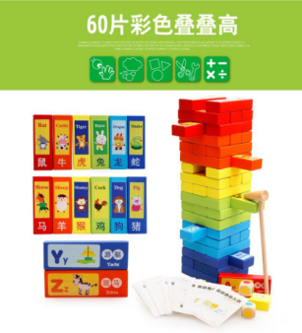 | 5套
榫卯探秘  折纸夏令营 | 2 | 斗拱积木模型 | 清式五彩保和殿斗拱积木  材质：榉木+塑胶  规格：14*19*38cm | 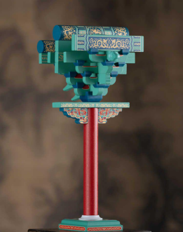 | 2套
榫卯探秘  折纸夏令营 | 3 | 瓦楞纸 | 尺寸：10*10cm  五层、厚度6mm | 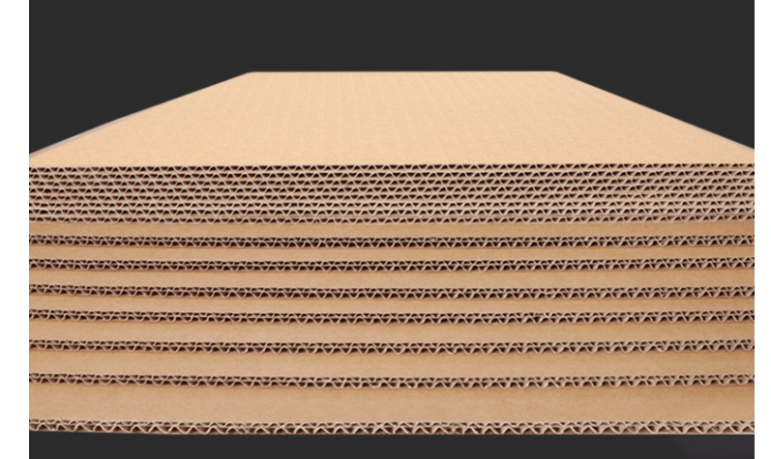 | 200张
榫卯探秘  折纸夏令营 | 4 | 瓦楞纸 | 尺寸：30*30cm  五层、厚度6mm |  | 200张
榫卯探秘  折纸夏令营 | 5 | 木质斗拱小套件 | 木制原色手工课教具材料包  规格：8*8*16cm  包括底座、立柱、檐枋、座斗、升等基本零件 | 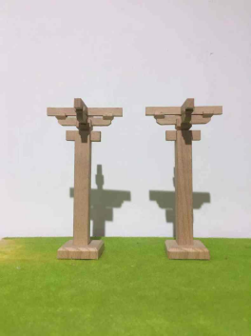 | 100套
榫卯探秘  折纸夏令营 |  | 可揭调色纸 | 双面可用 不易渗透 适用于水粉、水彩、油画丙烯调色 一本25张 297mm*400mm大小（大号）5本/套 | 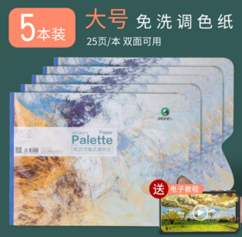 | 10套
榫卯探秘  折纸夏令营 | 6 | 上色颜料 | 100ml罐装丙烯颜料常用12色（钛白、大红、柠檬黄、粉绿、群青、湖蓝、黑色、土黄、深红、赭石、熟褐、翠绿、淡黄、桔红、威狄克棕、草绿、钴蓝） | 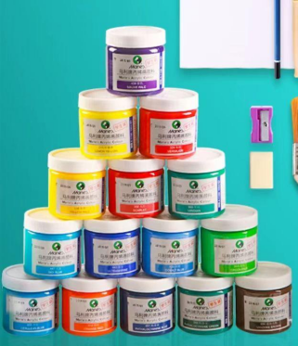 | 25套
榫卯探秘  折纸夏令营 | 7 | 本子 | 软皮彩色纯色封面  20*20cm  内页为100g空白道林纸 | 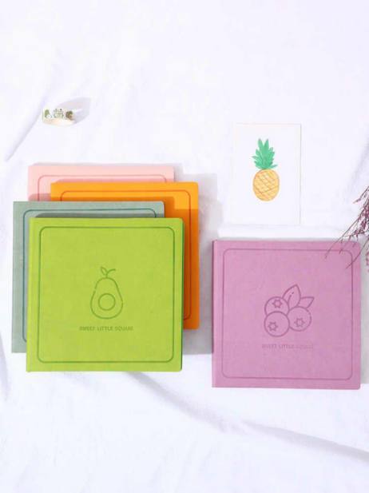 | 200本
榫卯探秘  折纸夏令营 | 8 | 笔 | 黑色直液式子弹头水笔 | 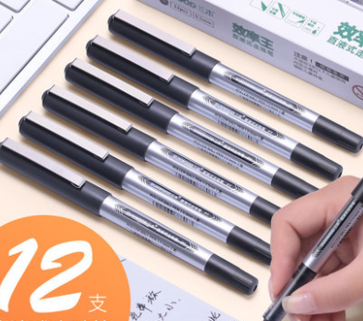 | 300只
榫卯探秘  折纸夏令营 | 9 | 陶瓷刀笔 | 小学生用陶瓷美术刀  笔身规格：14.5cm*1.5cm  刃长：0.2cm  全刀长最大值：0.2cm  刀尖角度: 60°以下  刀身材质: 陶瓷 | 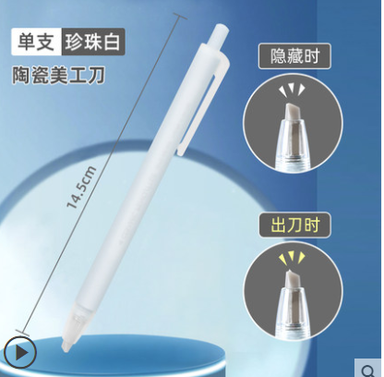 | 20只
榫卯探秘  折纸夏令营 | 10 | 双面双色彩纸 | 尺寸：A4大小  两面两种不同颜色  一包共20色  80g加厚纸张 | 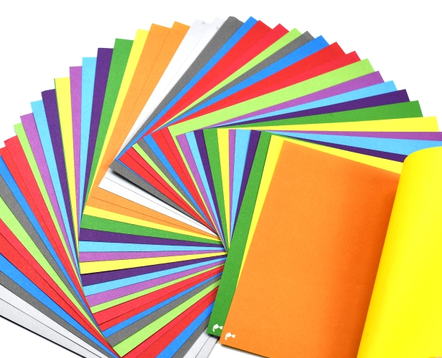 | 2000张
榫卯探秘  折纸夏令营 | 11 | 正方形彩色纸 | 尺寸：15*15cm  两面一种颜色  一包共20色 | 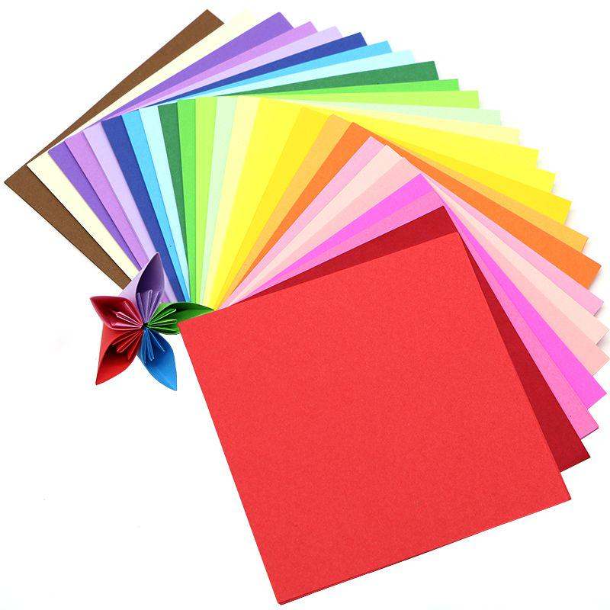 | 2000张
榫卯探秘  折纸夏令营 | 12 | 上色工具 | 各种海绵刷共20把，包括：【蘑菇刷4把（分别为直径1.5cm、2cm、3cm、4cm）、扫把刷4种不同类型纹理的刷子各1把（点状，锯齿状等4种不同类型）、几何形海绵刷4把（1.5cm圆形，2.5cm大圆，最大内径3.4cm花形，2*1.5cm长方形，最大内径2cm的星形4种各1把）海绵滚筒刷8把（波浪形，网格形，草形，心形4种各1把+无形状的海绵滚轮4把）】 | 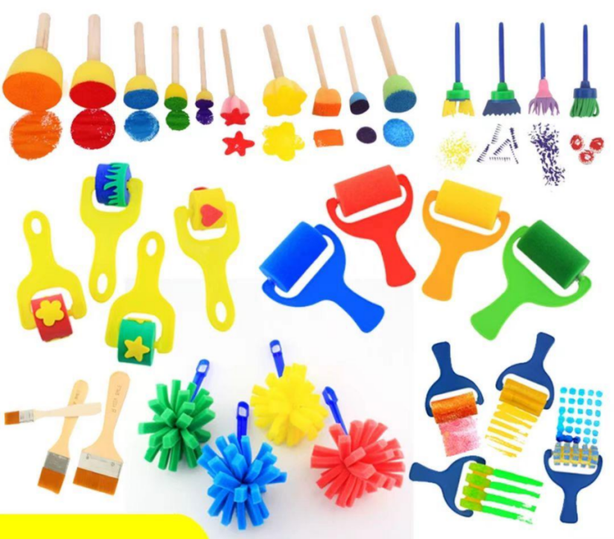 | 10套
榫卯探秘  折纸夏令营 | 13 | 热熔胶棒 | 7mm加长透明 | 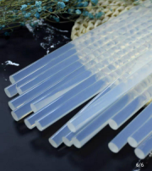 | 60支
榫卯探秘  折纸夏令营 | 总计
编化无穷  纸编夏令营 | 1 | 签签入扣桌游 | 环保塑胶材料  27*13*7.5cm  包装尺寸：27*13*7内含：底座*1、支柱*1、游戏盘*1、游戏签*36、抽签袋*1 | 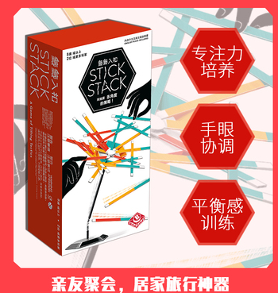 | 4套
编化无穷  纸编夏令营 | 2 | 纸藤编制工具包 | 每套需含有：60g白胶一罐  长6cm 宽1.2cm20个装竹夹子  一字防滑螺丝刀整长214mm、刀杆规格6*100mm  长16cm 宽6.3cm不锈钢剪刀  刀尖角度: 60°以下、刃长: 7cm、刀身材质: 不锈钢、  刀柄长: 147mm、全刀长最大值: 7cm、美工刀  1.5米长带铁皮pp材质软尺  每套工具需包装在一起 | 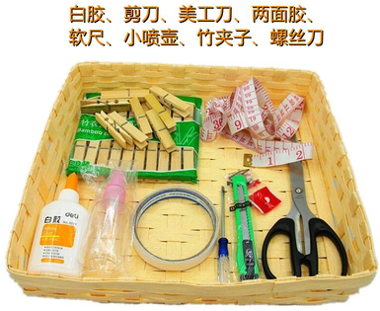 | 6套
编化无穷  纸编夏令营 | 3 | 纸藤编制材料装 | 材质：环保再生纸藤  每卷12股宽  每卷20米长  需宝蓝色4卷、天蓝色4卷、雪青色4卷、浅紫色4卷、白色8卷、玫红色4卷、紫色4卷、嫩绿色4卷、浅粉色4卷 | 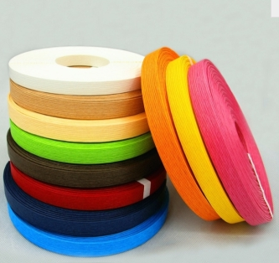 | 40卷
编化无穷  纸编夏令营 | 4 | 衍纸材料套装 | 材质：衍纸用纸  每套材料内纸条：1cm宽  54cm长  42色渐变色  840条 | 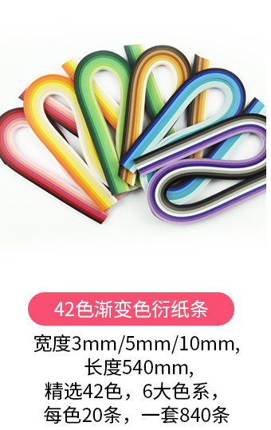 | 60套
编化无穷  纸编夏令营 | 5 | 亚麻布纹纸 | 尺寸：全开  需松花绿、皇家蓝、贝壳米黄、玉白、蒂芙尼蓝、拉菲红、沙黄、岩石灰  每种颜色各十张 | 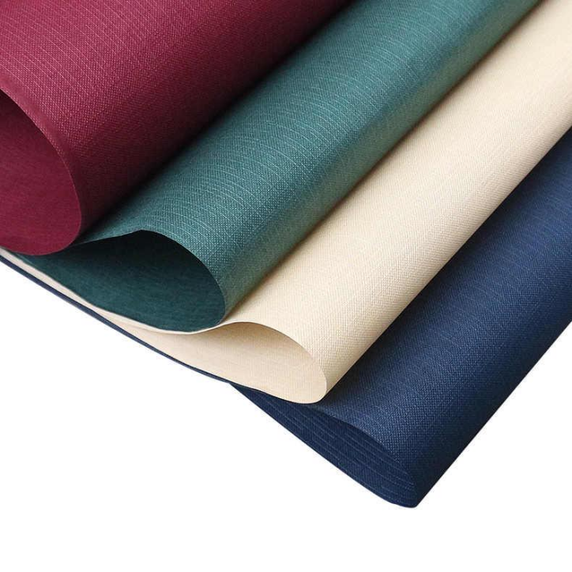 | 80张
编化无穷  纸编夏令营 | 8 | 白乳胶 | 手工用60ml装白乳胶 | 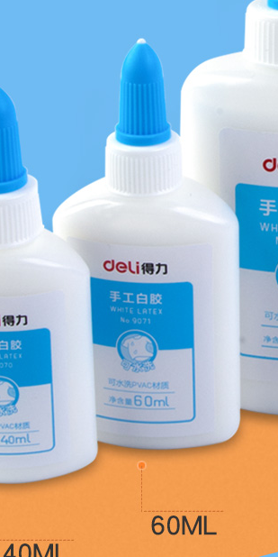 | 20只
编化无穷  纸编夏令营 | 10 | 切割垫 | 绿色白芯切割垫  A3大小 30cm*45cm | 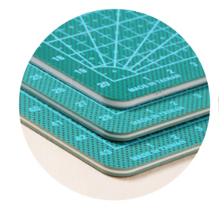 | 6块
编化无穷  纸编夏令营 | 11 | 切割垫 | 绿色白芯切割垫  A1大小 60cm*90cm |  | 4块
编化无穷  纸编夏令营 | 12 | 裁切尺 | 滑动式刀尺  尺子长度100cm、尺子上有裁切器滑轨  背部有防滑带  裁切时 防滑 防跑偏 防割手  裁切刀口可裁各种纸张皮革、kt板 | 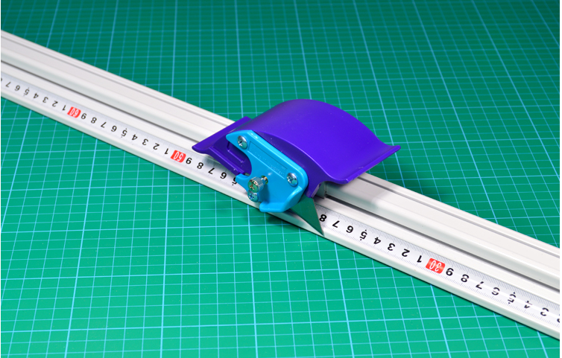 | 4把
编化无穷  纸编夏令营 | 13 | 钢尺 | 材质：优质2Cr13不锈钢  表面无毛刺不伤手  30cm规格  长33cm、宽2.5cm、厚1cm | 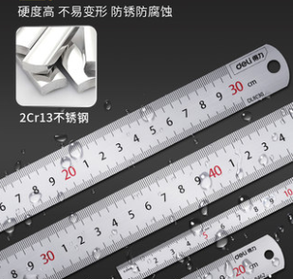 | 30把
编化无穷  纸编夏令营 | 14 | T型尺 | 有机玻璃材质  总长度106cm以上、刻度长度100cm、宽度4.5cm以上、T字头长度至少25cm、宽度至少4.5cm、材料厚度0.44cm以上 | 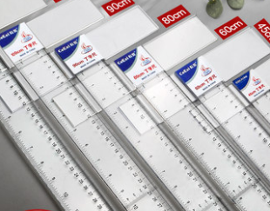 | 4把
编化无穷  纸编夏令营 | 15 | 刻刀 | 全铝合金实芯笔杆、高强度合金钢刀片、笔杆长度12cm以上  每把刀均需配备安全刀帽1个及替换刀片20片 | 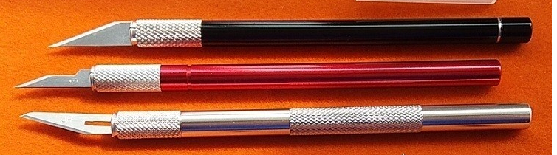 | 10把
编化无穷  纸编夏令营 | 总计
身边的AI夏令营 | 1 | 电池 | CR2025  CR2025规格纽扣电池 | 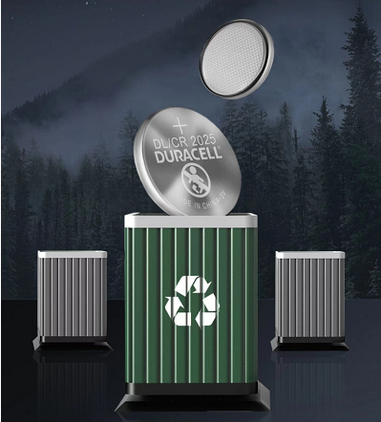 | 100节
身边的AI夏令营 | 2 | USB-C 拓展坞 | 单type C连接接口，并支持至少以下5种扩展接口：  1：Type C PD协议电源输入接口，支持功率为90-100W；  2、支持4K 60Hz HDMI视频输出接口；  3、RJ45千兆网络接口；  4、TF或SD卡读卡接口；  5、USB3.0接口。 | 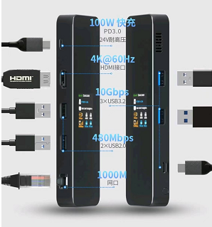 | 1个
身边的AI夏令营 | 3 | 对战积木 | 摇摆叠叠高俄罗斯方块积木，平衡锻炼玩具。不低于32个积木块，多色环保材质。 | 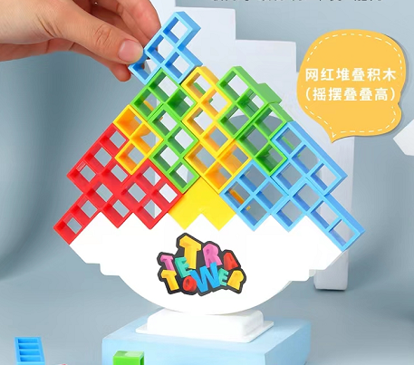 | 5套
身边的AI夏令营 | 4 | 益智棋类 | 至少包含四种益智棋 | 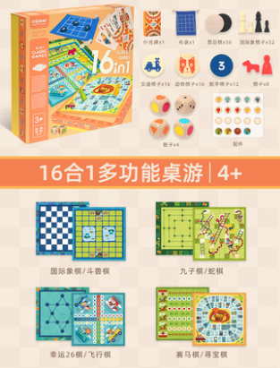 | 60个
身边的AI夏令营 | 总计
自然美育 | 1 | 叶脉diy材料包10人份 | 学生实验 自制叶脉 节日礼物 树叶书签手工diy材料半成品活动套餐（套餐内含软毛牙刷 10 个各色流苏十根 各色印花书签十张 手工 6号膜十张 半成品叶脉十张 染色色素两瓶（颜色需备注 要红色和蓝色 送一把镊子） | 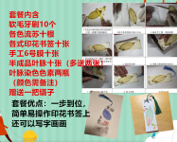 | 3份
自然美育 | 2 | 儿童手绘花盆种植套餐 | 儿童手绘种植套装小盆栽花盆幼儿园小学生开心农场观察送向日葵种（小番茄套装 含花盆 铲子 种子 画笔 颜料 标签 营养土） | 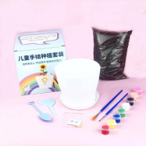 | 40份
自然美育 | 3 | 植物敲印染diy材料包 | 幼儿园植物敲拓染材料树叶花瓣拓印布植物叶子DIY手工纯棉方巾布（拓染套装 【 一 】 20 * 20 不锁边方巾 10 张垫板 15 * 22 一个敲拓锤一个胶带一卷固色剂一盒） | 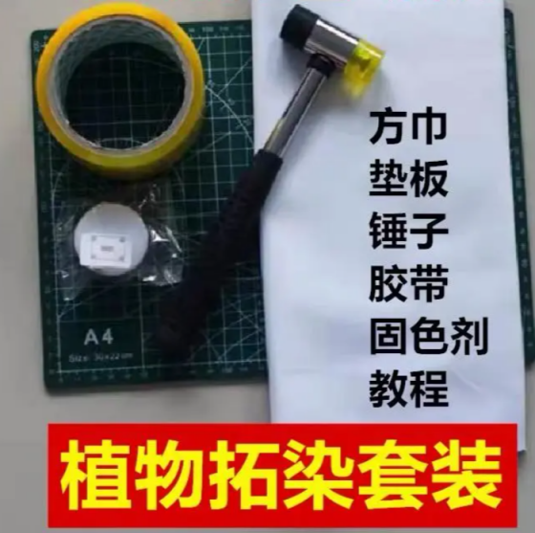 | 15套
自然美育 | 4 | 无字天书材料包 | 内含碘伏、大米、喷瓶、淀粉、培养皿等 | 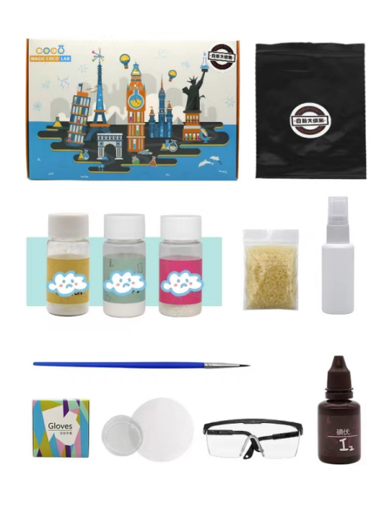 | 30套
自然美育 | 5 | 水果dna提取实验袋 | 内含试管、胶头滴管、搅拌棒、玻璃瓶、塑料杯、滤纸、试剂等 | 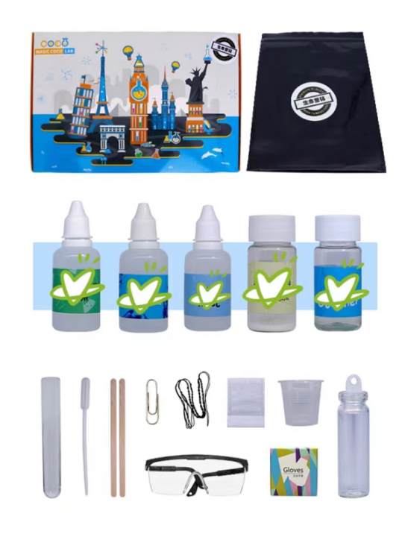 | 30套
自然美育 | 6 | 原味酸奶 | 100g/杯，16杯/箱 | 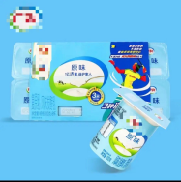 | 1箱
自然美育 | 7 | diy显微镜 | 科技制作小发明diy显微镜模型小学生简单手工拼装作品实验材料包（包含说明书，视频+ppt，产品组装包。产品尺寸90×120×211mm） | 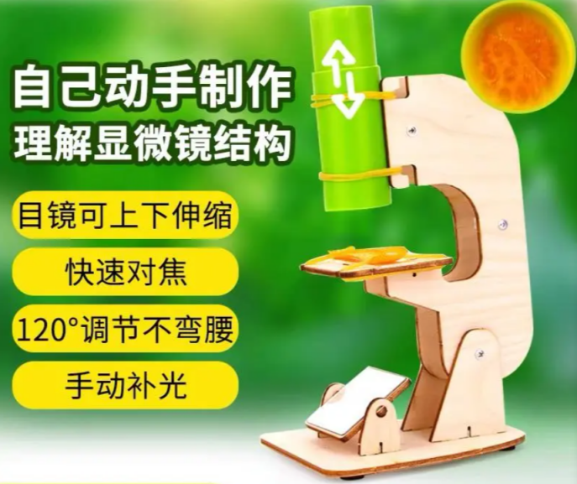 | 30套
自然美育 | 8 | 机械蝴蝶 | 木质机械蝴蝶模型亲子diy手工材料steam玩具创意小发明科技小制作（包含说明书，视频+ppt，产品组装包。产品尺寸90×35×105mm） | 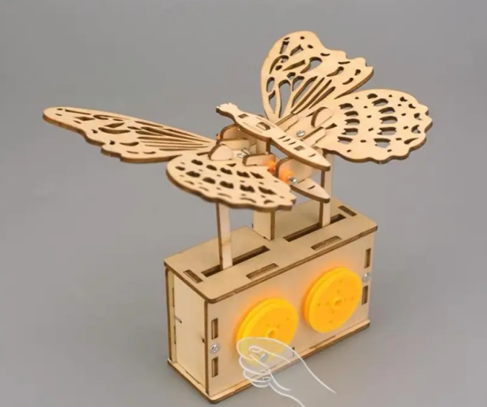 | 30套
自然美育 | 9 | 蜜蜂模型 | 蝴蝶知了蜜蜂木质3D立体小学生拼图昆虫动物手工DI模型礼物品新款（板材尺寸21×17cm两版拼装尺寸17×29×5cm货号蜜蜂，零件数24pcs） | 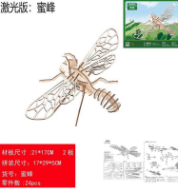 | 30套
自然美育 | 10 | 蝴蝶标本制作 | 蝴蝶标本制作材料工具学生手工DIY教学昆虫针标本盒展翅板镊子（展翅套餐一）1 、 13 * 13cm 蓝色展翅板一块； 2 、 15 * 10 . scm 硫酸纸 4 张； 3 、未展翅原蝶（随机） 2 只； 4 、平头镊子 1 把； 5 、昆虫针 2 根； 6 、珠针 1 盘（ 40 根） ; 7 、 9 * 9 * 2 . scm 亚克力标本盒 1 个； 8 、 10Oml 还软剂（带说明书） 1 瓶； 9 、一次性碗 1 个。 | 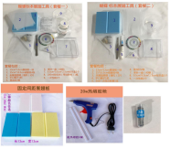 | 30套
自然美育 | 11 | 一次性桌布 | 加厚款160×160cm 50张 | 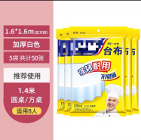 | 2袋
自然美育 | 12 | 热缩硅胶笔 | 热缩硅胶笔上胶点钻美甲工具镂空雕刻压花陶泥工具修补，5支一套 | 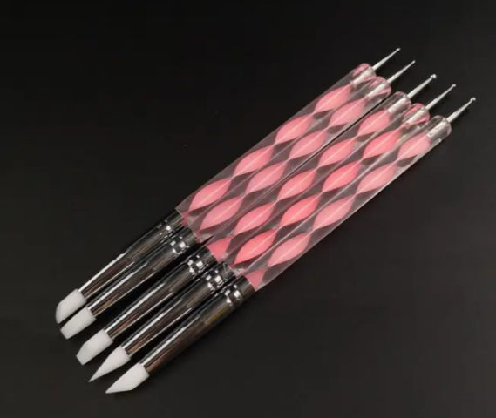 | 3支
自然美育 | 14 | 热缩guv封层胶 | UV水晶滴胶星空胶树脂热缩片diy钻石高透高亮低气味，200g一罐 | 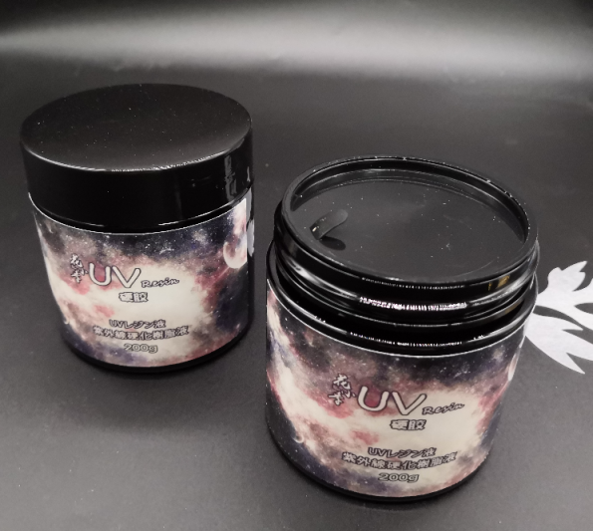 | 6罐
自然美育 | 15 | 热缩大功率烤灯 | 大功率烤灯usb插头LED智能感应热缩花发簪，120W42颗双光源灯珠 | 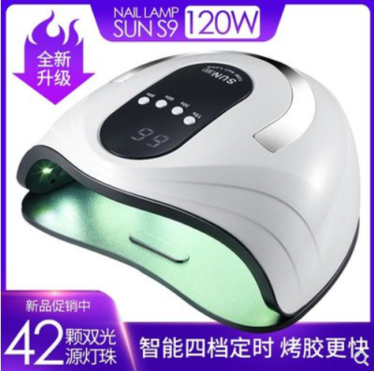 | 2个
自然美育 | 16 | 热缩diy胸针徽章配件 | 手工diy胸针套盒装热缩片配件徽章别针圆形长条形带托盘，胸针套盒（套盒内含：20mm胸针200个，25mm胸针200个，20mm胸针带托盘款200个，25mm胸针带托盘款200个） | 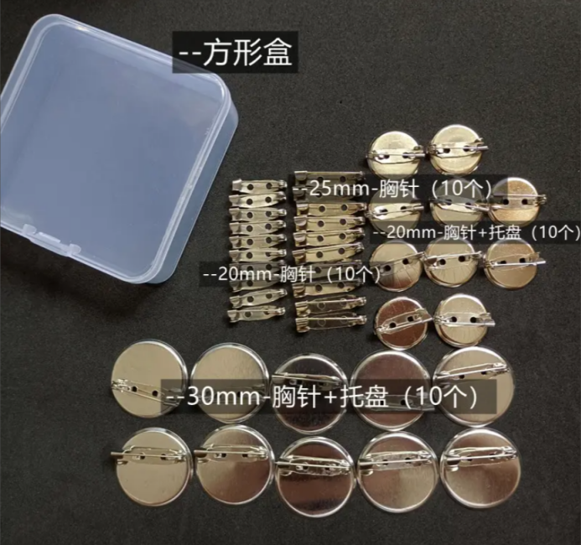 | 800个
自然美育 | 17 | 热缩铁方盒亚克力压板 | 热缩片铁方盒正方形亚克力压力板热缩片压平整工具，套装 | 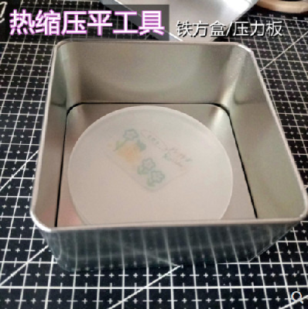 | 3套
自然美育 | 18 | 立体四子棋 | 立体四子棋四连棋五子棋儿童玩具空间对战双人桌面游戏益智桌游棋（大号棋盘 21红棋 21黄棋 棋盘25×20×19cm 棋子直径3cm） | 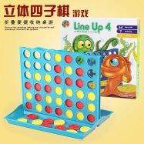 | 5套
自然美育 | 19 | 新鲜紫洋葱 | 500g/包 | 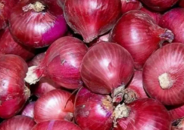 | 1包
自然美育 | 20 | 卢戈氏碘液 | 实验室常规试验用，60ml/瓶 | 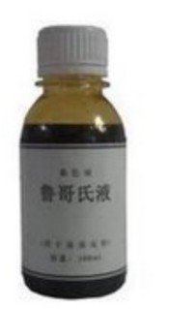 | 5瓶
自然美育 | 21 | 吸水纸 | 2.5*8cm，10盒装/套 | 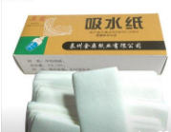 | 5套
自然美育 | 22 | 胶头滴管 | 100ml胶头滴管，10个/套 | 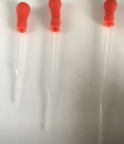 | 4套
自然美育 | 23 | 载玻片与盖玻片 | （50片+100片）/盒 | 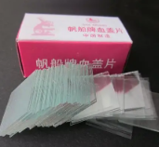 | 2盒
自然美育 | 24 | 生物显微镜标本切片 | 学生观察动植物人体组织微生物200片装（高教版） | 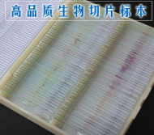 | 2套
自然美育 | 25 | 单面刀片 | 5片/盒 | 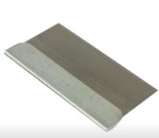 | 1盒
自然美育 | 26 | 甲基绿吡罗红染液 | 用于DNA与RNA染色（A液+B液混合染色）100ml+500ml/套 | 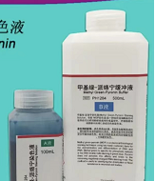 | 3套
自然美育 | 27 | 实验室丁腈手套 | 100只/盒，加厚，L（大号） | 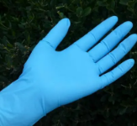 | 3盒
自然美育 | 28 | 实验室丁腈手套 | 100只/盒，加厚，m（中号） | 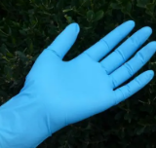 | 2盒
自然美育 | 29 | 实验室丁腈手套 | 100只/盒，加厚，s（小号） |  | 2盒
自然美育 | 30 | 平板计数琼脂培养基 | PCA 250g+100g/盒 | 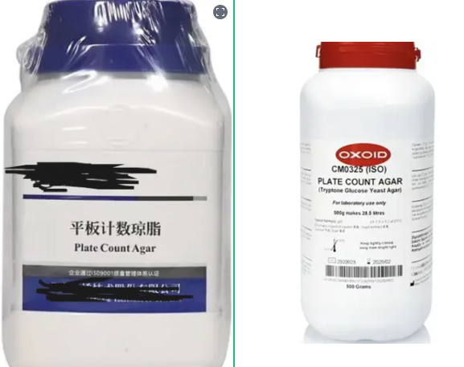 | 3盒
自然美育 | 31 | 纯牛奶 | 16小盒/箱，3.6g乳蛋白/100g | 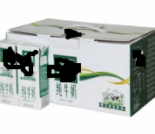 | 1箱
自然美育 | 32 | 酸奶发酵菌 | 至少含：双歧杆菌、保加利亚乳杆菌和嗜热链球菌，15g/袋 | 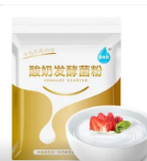 | 2袋
自然美育 | 33 | 接种棒 | 铜棒，有塑料护手，生物实验室用 | 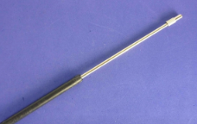 | 9只
自然美育 | 34 | 昆虫标本 | 六益六害，学生科普教育标本。  12只/盒 | 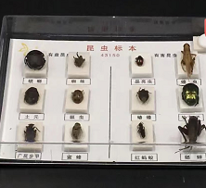 | 2盒
自然美育 | 合计
3D打印 | 1 | 3D打印材料 | PLA+材质 耗材重量：1kg 规格尺寸1.75mm 打印温度：190-230℃ 有线盘 颜色：（红、黄、蓝、透明、黑色、橘红、金色、肤色、白色、灰色各2卷） | 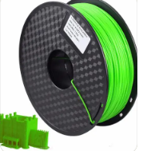 | 18卷
3D打印 | 2 | 游标卡尺 | 数显游标卡尺 长度300mm 分度值0.02mm  可测量范围0-300mm  材质:不锈钢 | 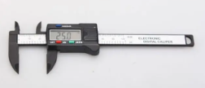 | 2把
3D打印 | 3 | 激光切割耗材椴木板 | 材质：椴木板 边长450*200mm，厚度3mm | 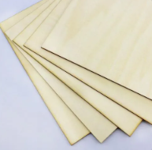 | 400片
3D打印 | 4 | 激光切割耗材亚克力板 | 材质：亚克力 边长450*200mm，厚度3mm 高透明材质 | 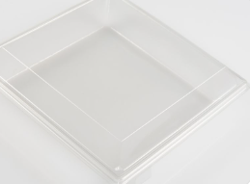 | 400片
3D打印 | 总计
T博士系列 | 1 | 电学实验盒 | 型号：物理电路实验箱套装4-6年纪、浅蓝色 | 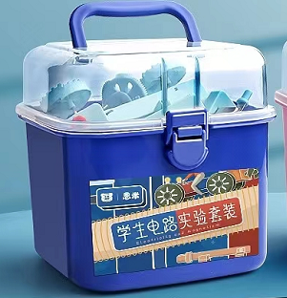 | 30盒
T博士系列 | 2 | 双桨明轮舱实验材料包 | 拉线小船材料+涂色颜料 | 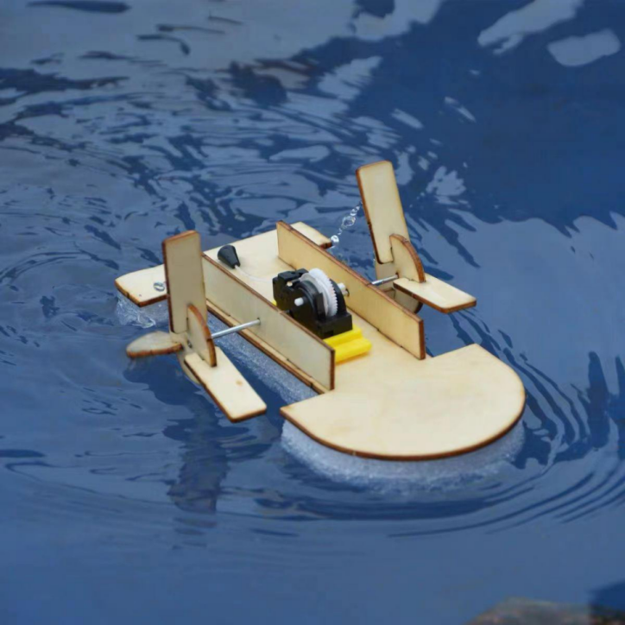 | 100套
T博士系列 | 3 | 纸杯小台灯 | DIY手工纸杯串联电路实验套装 | 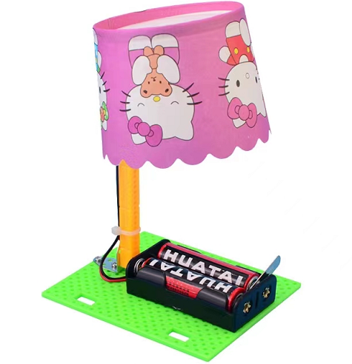 | 100件
T博士系列 | 4 | 杠杆实验套装 | 套餐包含：木制杠杆尺、组合钩码、铁杆底座、十字架 | 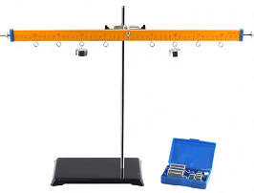 | 15套
T博士系列 | 合计
古科传承-书的历史 | 1 | 构树皮 | 100g/袋 | 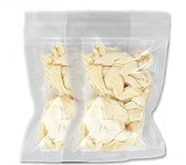 | 60包
古科传承-书的历史 | 2 | 垫板 | 捶树皮的垫板 A4大小 | 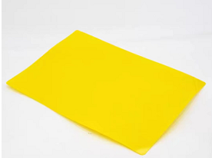 | 20个
古科传承-书的历史 | 3 | 造纸框 | 25*34cm 单联松木造纸框 | 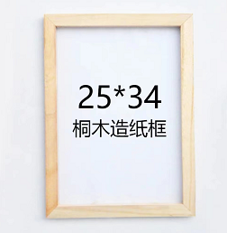 | 20个
古科传承-书的历史 | 4 | 造纸胶 | 10ml/瓶 | 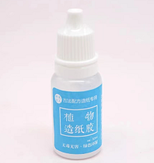 | 50瓶
古科传承-书的历史 | 5 | 竹简 | 高15.8cm长24cm 规格20片 | 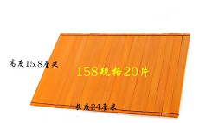 | 20个
古科传承-书的历史 | 6 | 黄陶泥 | 4包/套 规格：500g/袋 | 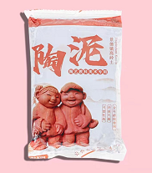 | 20套
古科传承-书的历史 | 7 | 手工纸吸水布 | 材质：无纺布 规格：50张/卷 | 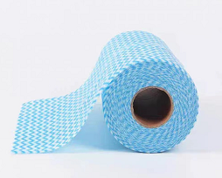 | 20套
古科传承-书的历史 | 8 | 手工白胶水 | 40ml/瓶 | 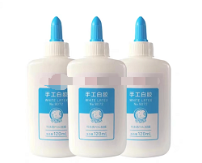 | 50瓶
古科传承-书的历史 | 9 | 扇面沿边条 | 材质：丝绸裱纸 颜色：米黄色 规格：宽6mm 长1m 10条/排 | 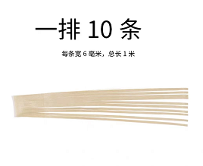 | 20排
古科传承-书的历史 | 10 | 空白压花扇子套装 | 竹制团扇扇骨 规格：切圆型扇骨 尺寸：扇子长约38cm（含扇柄）扇面宽约23.5cm 扇柄约14.5cm 套餐包含：切圆型扇骨1个、边条一条、耳纸2片 | 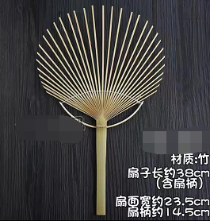 | 100个
古科传承-书的历史 | 11 | 大号焯水盆 | 49*37*14 长宽高 单位cm 5个/套 | 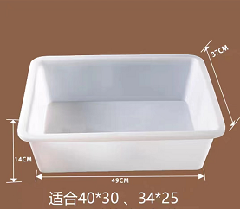 | 2套
古科传承-书的历史 | 12 | 木槌 | 尺寸：长30cm 捶树皮木槌 米白色 | 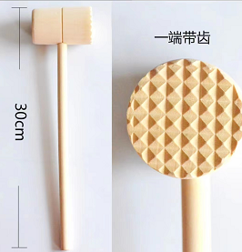 | 20个
古科传承-书的历史 |  | 毛笔 | 尺寸：长16cm 规格： 软笔 | 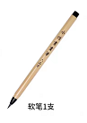 | 20支
古科传承-书的历史 | 13 | 小号焯水盆 | 40*32*11长宽高 单位cm 10个/套 | 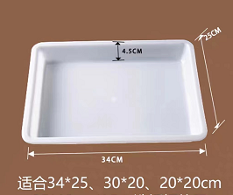 | 2套
古科传承-书的历史 | 合计
古科传承-墨印书香 | 1 | 活字印刷术DIY套装《春晓》五言 | 套餐包含：古诗活字1套、排字木刷1个、墨水100ml、宣纸20张、墨刷1把、压纸海绵1个、墨碟1个 规格：单字尺寸2*2cm 木盘尺寸13*13cm | 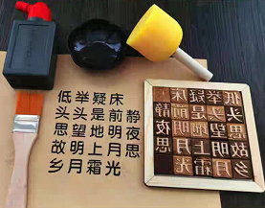 | 2套
古科传承-墨印书香 | 2 | 活字印刷术DIY套装《游子吟》七言 | 套餐包含：古诗活字1套、排字木刷1个、墨水100ml、宣纸20张、墨刷1把、压纸海绵1个、墨碟1个 规格：单字尺寸2*2cm 木盘尺寸13*17cm |  | 2套
古科传承-墨印书香 | 3 | 活字印刷术DIY套装《悯农》五言 | 套餐包含：古诗活字1套、排字木刷1个、墨水100ml、宣纸20张、墨刷1把、压纸海绵1个、墨碟1个 规格：单字尺寸2*2cm 木盘尺寸13*13cm |  | 2套
古科传承-墨印书香 | 4 | 活字印刷术DIY套装《静夜思》五言 | 套餐包含：古诗活字1套、排字木刷1个、墨水100ml、宣纸20张、墨刷1把、压纸海绵1个、墨碟1个 规格：单字尺寸2*2cm 木盘尺寸13*13cm |  | 2套
古科传承-墨印书香 | 5 | 活字印刷术DIY套装《望庐山瀑布》七言 | 套餐包含：古诗活字1套、排字木刷1个、墨水100ml、宣纸20张、墨刷1把、压纸海绵1个、墨碟1个 规格：单字尺寸2*2cm 木盘尺寸13*17cm |  | 2套
古科传承-墨印书香 | 6 | 活字印刷术DIY套装《寻隐者不遇》五言 | 套餐包含：古诗活字1套、排字木刷1个、墨水100ml、宣纸20张、墨刷1把、压纸海绵1个、墨碟1个 规格：单字尺寸2*2cm 木盘尺寸13*13cm |  | 2套
古科传承-墨印书香 | 7 | 活字印刷术DIY套装《江南春》七言 | 套餐包含：古诗活字1套、排字木刷1个、墨水100ml、宣纸20张、墨刷1把、压纸海绵1个、墨碟1个 规格：单字尺寸2*2cm 木盘尺寸13*17cm |  | 2套
古科传承-墨印书香 | 8 | 活字印刷术DIY套装《春江晓景》七言 | 套餐包含：古诗活字1套、排字木刷1个、墨水100ml、宣纸20张、墨刷1把、压纸海绵1个、墨碟1个 规格：单字尺寸2*2cm 木盘尺寸13*17cm |  | 2套
古科传承-墨印书香 | 9 | 活字印刷术DIY套装《枫桥夜泊》七言 | 套餐包含：古诗活字1套、排字木刷1个、墨水100ml、宣纸20张、墨刷1把、压纸海绵1个、墨碟1个 规格：单字尺寸2*2cm 木盘尺寸13*17cm |  | 2套
古科传承-墨印书香 | 10 | 活字印刷术DIY套装《登黄鹤楼》五言 | 套餐包含：古诗活字1套、排字木刷1个、墨水100ml、宣纸20张、墨刷1把、压纸海绵1个、墨碟1个 规格：单字尺寸2*2cm 木盘尺寸13*13cm |  | 2套
古科传承-墨印书香 | 11 | 雕版印刷DIY套装（福娃） | 套餐包含：雕版1块、墨水100ml、宣纸20张、墨刷1个、压纸海绵1个、墨碟1个 规格：雕版10cm | 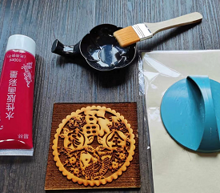 | 2套
古科传承-墨印书香 | 12 | 雕版印刷DIY套装（莲花灯） | 套餐包含：雕版1块、墨水100ml、宣纸20张、墨刷1个、压纸海绵1个、墨碟1个 规格：雕版10cm |  | 2套
古科传承-墨印书香 | 13 | 雕版印刷DIY套装（娃娃舞狮） | 套餐包含：雕版1块、墨水100ml、宣纸20张、墨刷1个、压纸海绵1个、墨碟1个 规格：雕版10cm |  | 2套
古科传承-墨印书香 | 14 | 雕版印刷DIY套装（虎年） | 套餐包含：雕版1块、墨水100ml、宣纸20张、墨刷1个、压纸海绵1个、墨碟1个 规格：雕版10cm |  | 2套
古科传承-墨印书香 | 15 | 雕版印刷DIY套装（虎年大吉） | 套餐包含：雕版1块、墨水100ml、宣纸20张、墨刷1个、压纸海绵1个、墨碟1个 规格：雕版10cm |  | 2套
古科传承-墨印书香 | 16 | 雕版印刷DIY套装（福） | 套餐包含：雕版1块、墨水100ml、宣纸20张、墨刷1个、压纸海绵1个、墨碟1个 规格：雕版10cm |  | 2套
古科传承-墨印书香 | 17 | 雕版印刷DIY套装（喜） | 套餐包含：雕版1块、墨水100ml、宣纸20张、墨刷1个、压纸海绵1个、墨碟1个 规格：雕版10cm |  | 2套
古科传承-墨印书香 | 18 | 雕版印刷DIY套装（禄） | 套餐包含：雕版1块、墨水100ml、宣纸20张、墨刷1个、压纸海绵1个、墨碟1个 规格：雕版10cm |  | 2套
古科传承-墨印书香 | 19 | 雕版印刷DIY套装（虎年福） | 套餐包含：雕版1块、墨水100ml、宣纸20张、墨刷1个、压纸海绵1个、墨碟1个 规格：雕版10cm |  | 2套
古科传承-墨印书香 | 20 | 雕版印刷DIY套装（虎年如意） | 套餐包含：雕版1块、墨水100ml、宣纸20张、墨刷1个、压纸海绵1个、墨碟1个 规格：雕版10cm |  | 2套
古科传承-墨印书香 | 21 | 印刷术油墨（黑） | 100ml/瓶 | 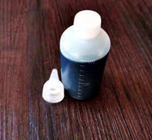 | 10瓶
古科传承-墨印书香 | 22 | 印刷术油墨（红） | 100ml/瓶 | 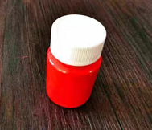 | 10瓶
古科传承-墨印书香 | 23 | 宣纸 | 50张/套 尺寸：14*20cm | 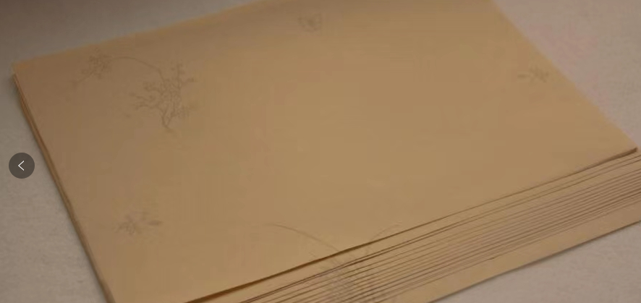 | 4套
古科传承-墨印书香 | 24 | 丝网印刷套装 | 滚动丝网印刷套装diy手工丝网印制板工具 规格：升级版（紫外线+阳光制定版）25*34cm | 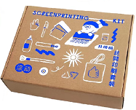 | 15套
古科传承-墨印书香 | 25 | 帆布包 | 尺寸：竖款 30*37 颜色：白色 | 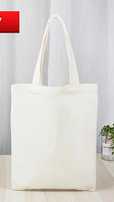 | 200个
古科传承-墨印书香 | 26 | 菲林片 | 5张/套 A4纸大小 | 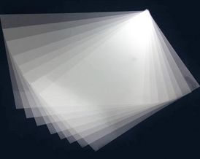 | 20套
古科传承-墨印书香 | 27 | 框压条 | 丝网印刷A4框压条 4根/套 A4木框 | 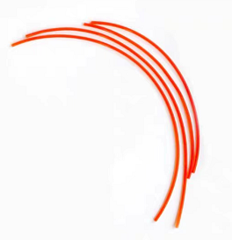 | 10套
古科传承-墨印书香 | 28 | 丝网 | 5张/套 规格：A4大小 200目 | 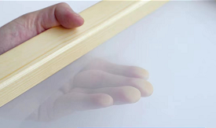 | 50套
古科传承-墨印书香 | 合计
星际探索-水 | 1 | 自动饮水机diy科学材料包 | 科技制作小发明DIY自动饮水机(产品尺寸150mm*85mm*190mm 附说明书，视频+PPT，产品组装包 配螺丝刀及电池） | 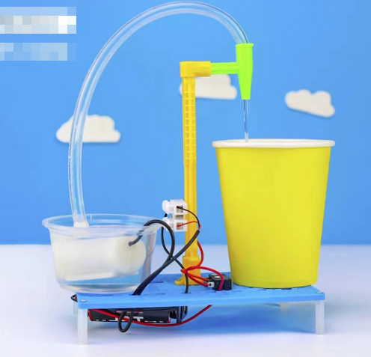 | 80套
星际探索-水 | 2 | 净水器材料包 | 科技小制作DIY科学实验玩具自制净水系统净水器模型套装小发明（产品配件：1包花岗石子，1包瓷砂，1包活性炭，1包石英砂，1包小苏打，1包钾明矾，6张滤纸，2片海绵，1个过滤装置，1本说明书 产品尺寸30cm*7cm） | 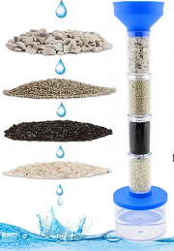 | 80套
星际探索-水 | 3 | 七彩音乐瓶 | 七彩音乐瓶科技创新小发明儿童科学实验套装  （材料包+涂料 产品尺寸175mm*48mm*105mm） | 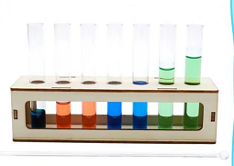 | 80套
星际探索-水 | 4 | 塑封袋 | 尺寸：9*13cm 10丝白边  1000个/套 | 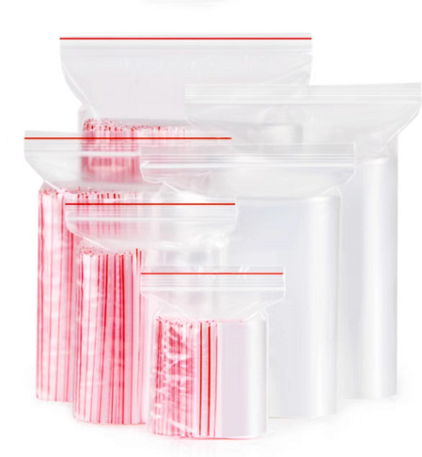 | 1套
星际探索-水 | 5 | 一次性塑料杯 | 规格：200ml 1000个/套 | 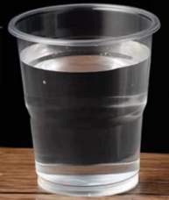 | 1套
星际探索-水 | 合计
星际探索-太空探秘 | 1 | 气火箭DIY | 科学实验玩具气火箭幼儿创意发明物科技小制作diy小发明科学实验 产品完整尺寸83*65*182mm | 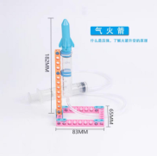 | 80套
星际探索-太空探秘 | 2 | 八大行星模型DIY | 太阳系八大行星模型天文体宇宙手工diy儿童科学实验发泡星球玩具 包装尺寸：18*26cm | 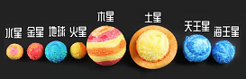 | 80个
星际探索-太空探秘 | 3 | 泡沫板 | 20*20*2cm 6张/套 | 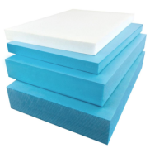 | 15套
星际探索-太空探秘 | 4 | 日月地运行仪 | 长19.5cm 仪器长42cm高27cm  产品部位有：月相盘、地球、齿轮、月球、太阳、四季盘、转动把手、底座 | 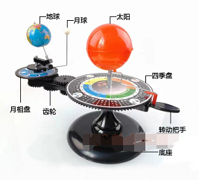 | 100个
星际探索-太空探秘 | 5 | 马克笔 | 马克笔学生美术专用双头绘画水彩笔可加墨油性动漫速干儿童套装 规格：80色 | 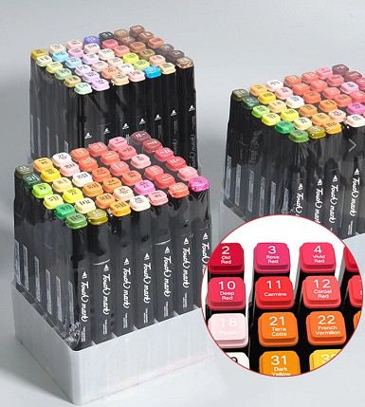 | 30套
星际探索-太空探秘 | 合计
科学与艺术系列——泥之塑 | 1 | 超轻粘土 | 湿度适中，软硬程度偏软，含硼量低 ，不易膨胀反弹 黑色（100g/包） | 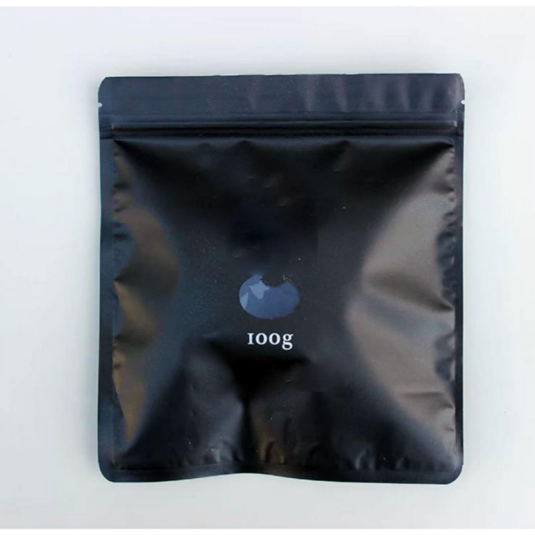 | 10包
科学与艺术系列——泥之塑 | 2 | 超轻粘土 | 湿度适中，软硬程度偏软，含硼量低 ，不易膨胀反弹 白色（100g/包） | 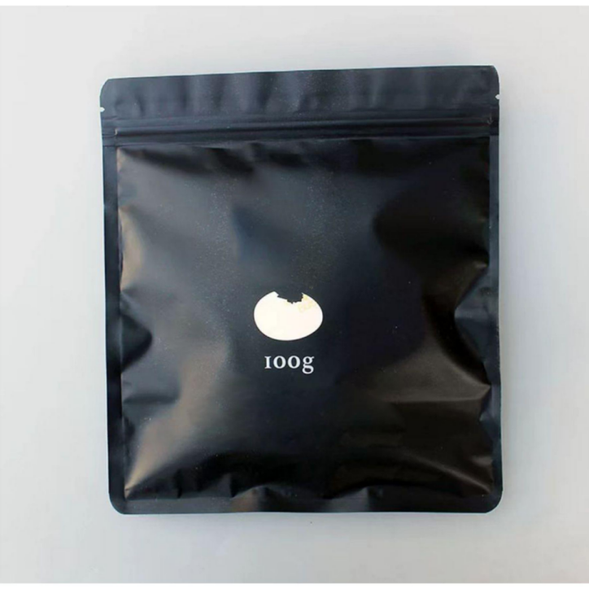 | 50包
科学与艺术系列——泥之塑 | 3 | 超轻粘土 | 湿度适中，软硬程度偏软，含硼量低 ，不易膨胀反弹 大红色（100g/包） | 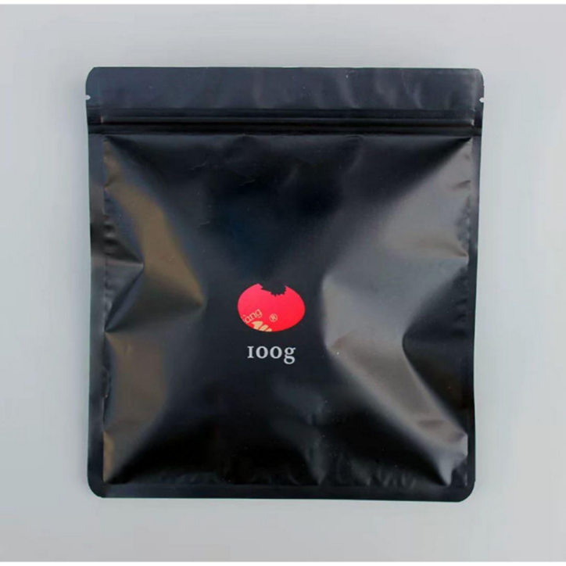 | 50包
科学与艺术系列——泥之塑 | 4 | 超轻粘土 | 湿度适中，软硬程度偏软，含硼量低 ，不易膨胀反弹 蓝色（100g/包） | 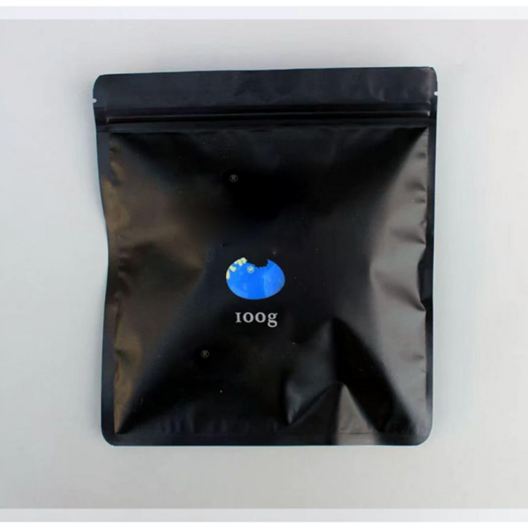 | 50包
科学与艺术系列——泥之塑 | 5 | 超轻粘土 | 湿度适中，软硬程度偏软，含硼量低 ，不易膨胀反弹 大黄色（100g/包） | 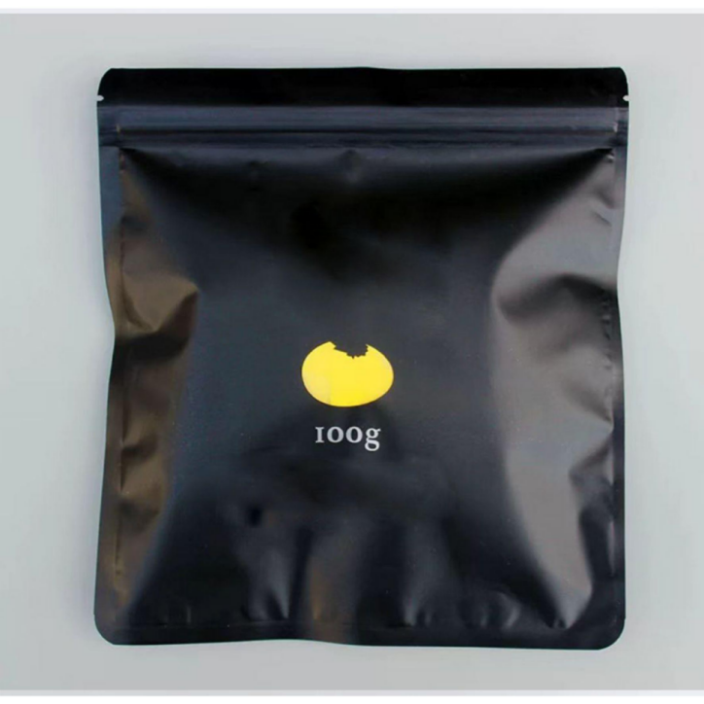 | 50包
科学与艺术系列——泥之塑 | 6 | 塑形工具 | 双头丸棒（9mm圆和16mm圆)、超轻黏土专用擀面杖、扁刀、棒针、抹刀、等比例黏土取量器 | 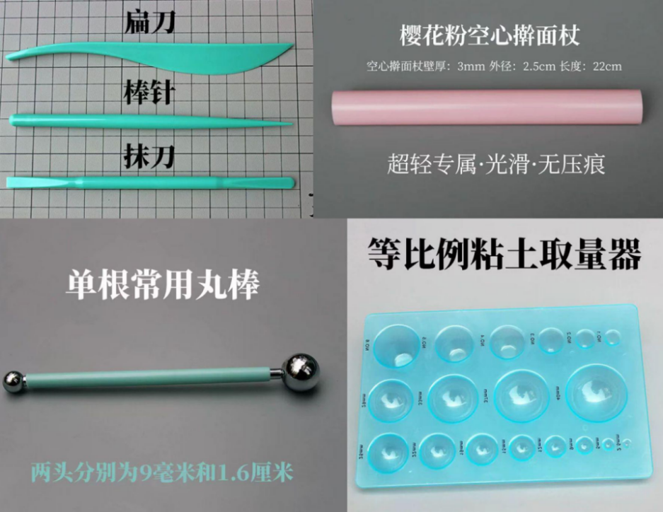 | 30套
科学与艺术系列——泥之塑 | 7 | 正方形压泥板 | 圆角正方形 透明亚克力材质 10cm*10cm*0.3cm | 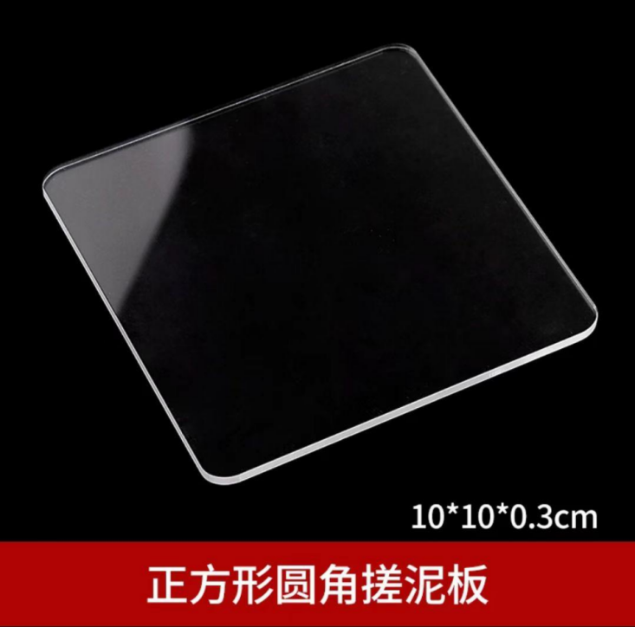 | 30个
科学与艺术系列——泥之塑 | 9 | 硅胶 | 15度食品级硅胶1公斤（A胶、B胶） | 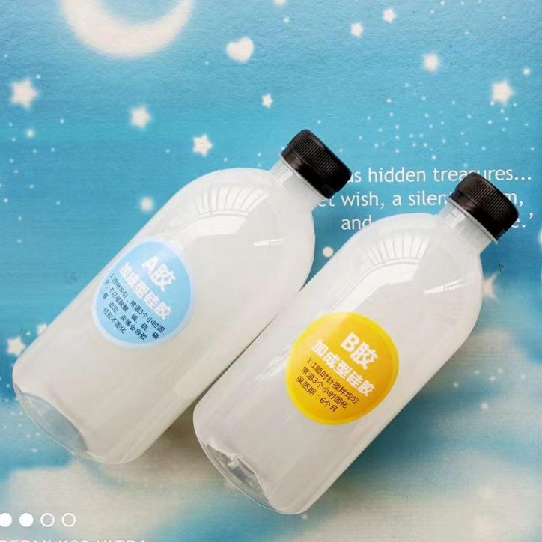 | 15套
科学与艺术系列——泥之塑 | 10 | pvc塑料板 | pvc透明双膜 21cm*29.7cm*0.3mm 10张/套 | 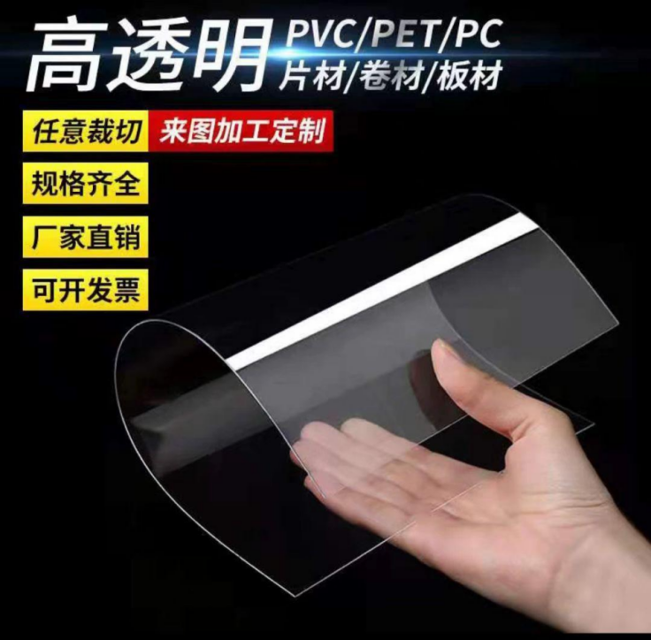 | 50套
科学与艺术系列——泥之塑 | 11 | 热熔胶棒 | 7*200mm（350根/套） | 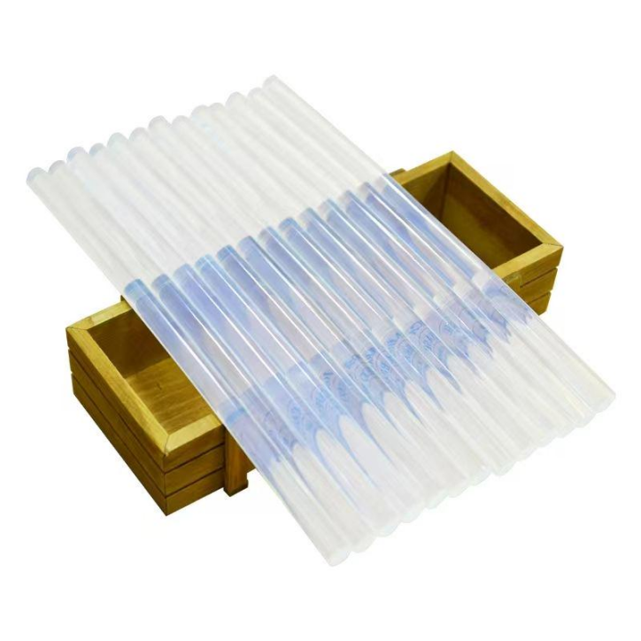 | 2套
科学与艺术系列——泥之塑 |  | 白陶泥 | 4包/套 规格：500g/袋 | 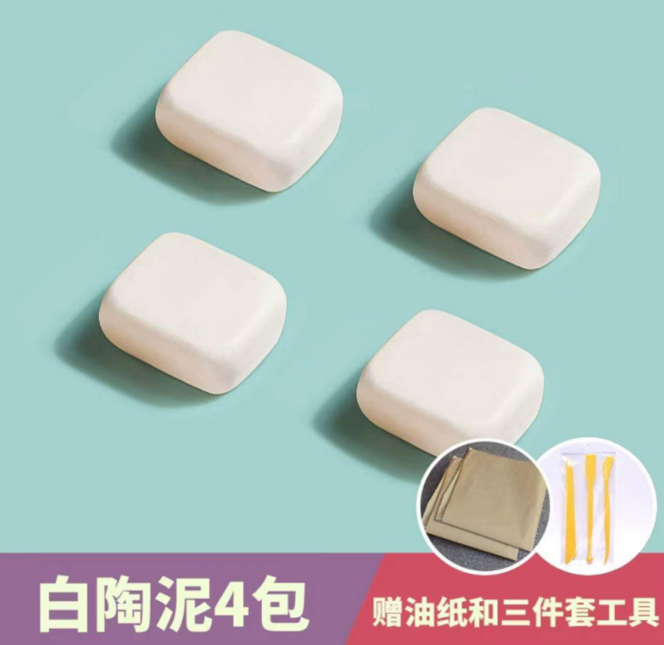 | 20套
科学与艺术系列——泥之塑 |  | 擀泥棒中号 | 木质 3.7*24cm | 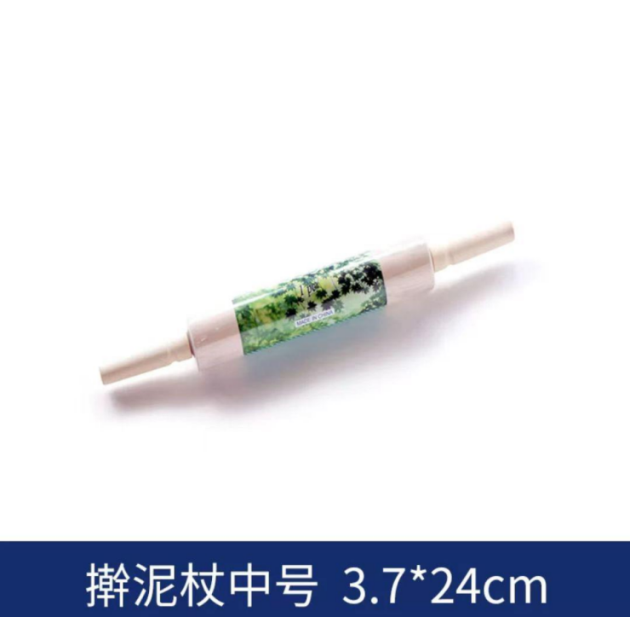 | 20个
科学与艺术系列——泥之塑 |  | 陶艺工具9件套 | 木质工具 套餐包含：金属刮片、木刮片、吸水海绵块、两头修坯刀、单头修坯刀、针锥、钢丝割泥器、双头泥塑刀、木刷 | 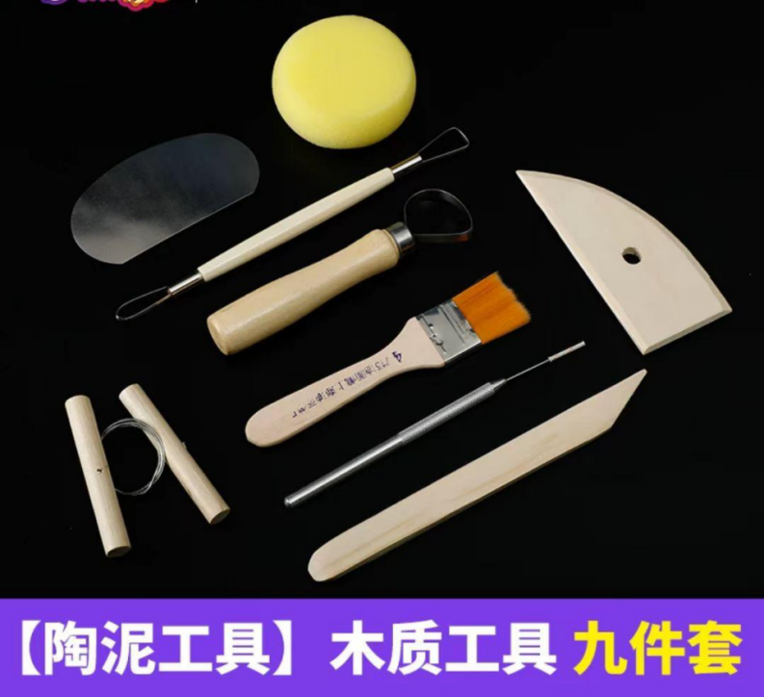 | 20套
科学与艺术系列——泥之塑 | 12 | 圆形强磁吸铁石 | 钕铁硼磁扣  12mm*2mm（50片/套） | 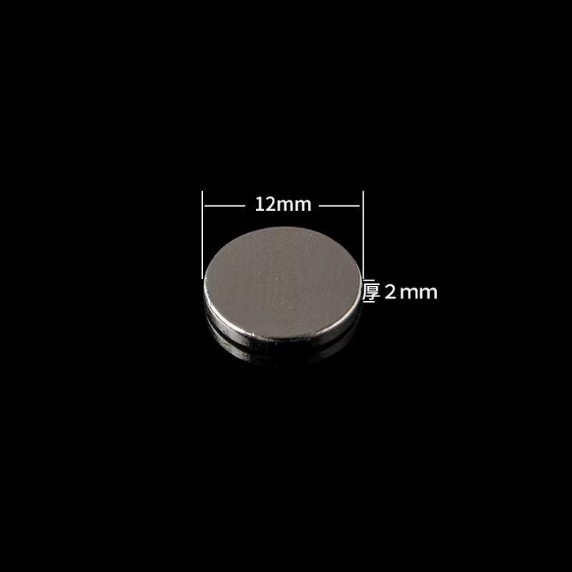 | 10套
科学与艺术系列——泥之塑 | 合计
科学与艺术系列——墨染之美 | 1 | 植物拓染工具包 | 包含拓染锤、手工切割垫板（30cm*22cm)、透明胶带（45米长*4.4cm宽） | 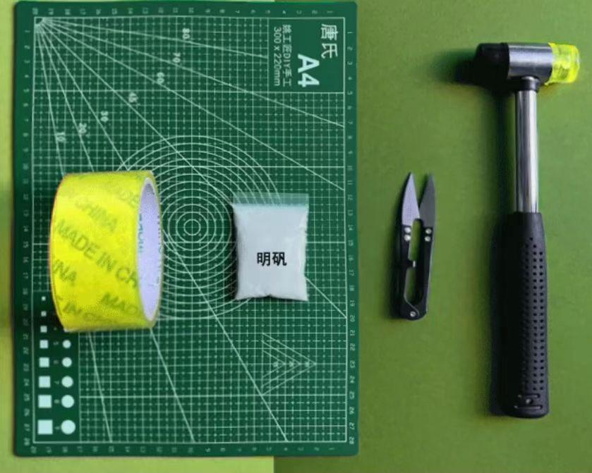 | 30套
科学与艺术系列——墨染之美 | 2 | 15人团队靛蓝扎染材料 | 15人套装  【至少包含：（染料15瓶、滴管15根、橡胶手套15双、一次性围裙15个、造型板（心形、菱形、方形、圆形）8个、雪糕棒4根、密封袋15个、扎染线3卷、固色剂（液体120ml)3瓶、竹夹子40个、皮筋150根、弹珠44个】 | 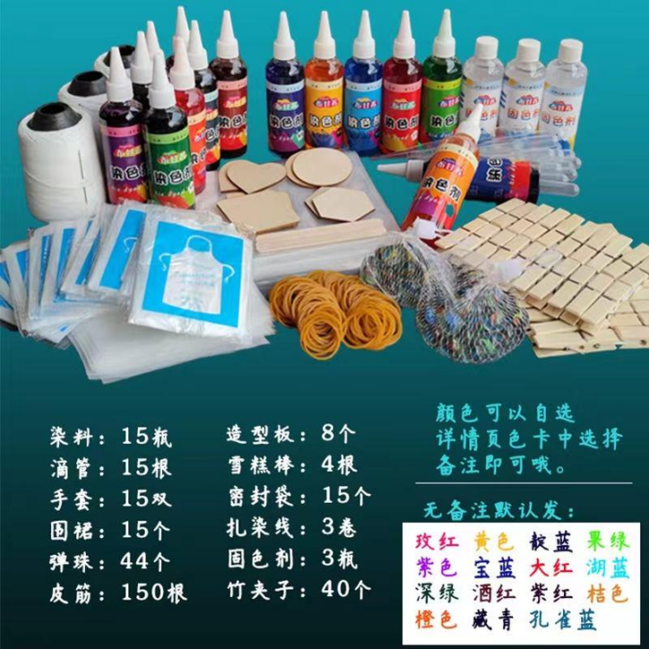 | 7套
科学与艺术系列——墨染之美 | 3 | 方巾 | 纯棉材质  白色25cm*25cm | 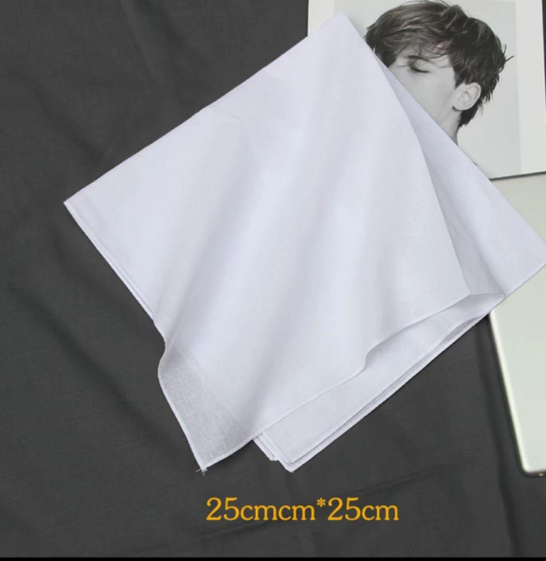 | 200份
科学与艺术系列——墨染之美 | 4 | 水拓画颜料 | 12色20ML颜料/套 | 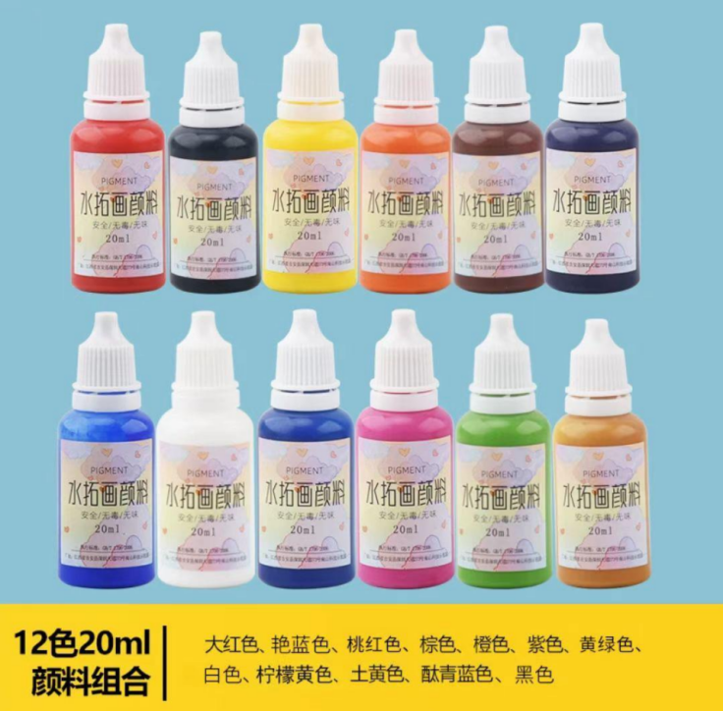 | 5套
科学与艺术系列——墨染之美 | 5 | 水拓画粉 | 25g/瓶 | 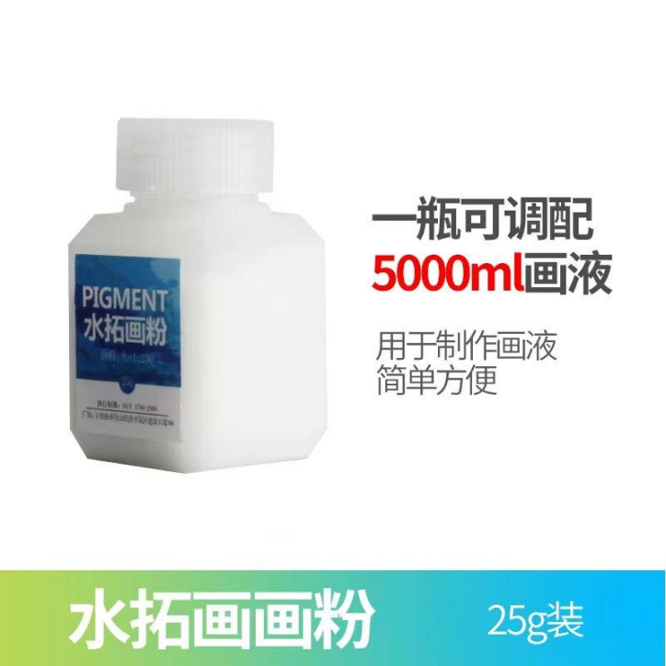 | 50瓶
科学与艺术系列——墨染之美 | 6 | 明矾 | 20g/袋 | 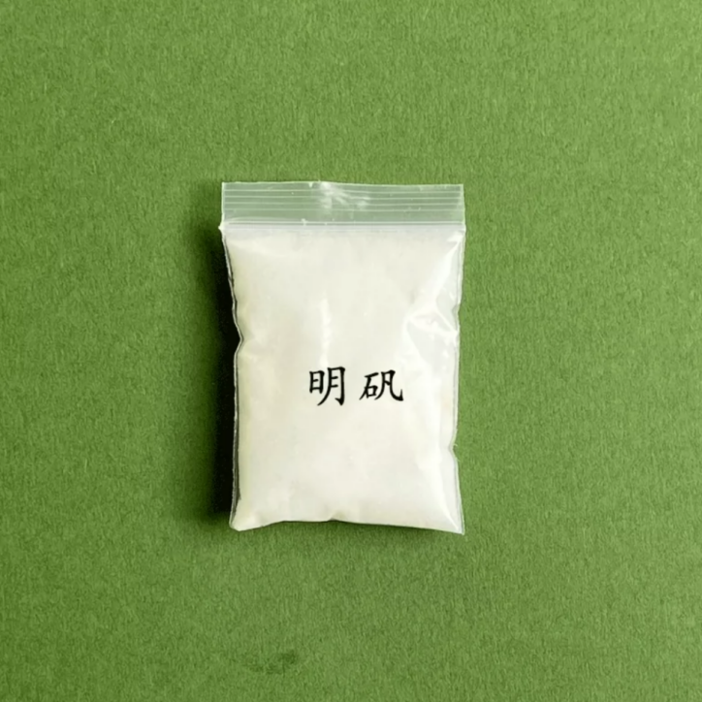 | 100袋
科学与艺术系列——墨染之美 | 7 | 帆布包 | 纯棉材质 白色36cm*30cm | 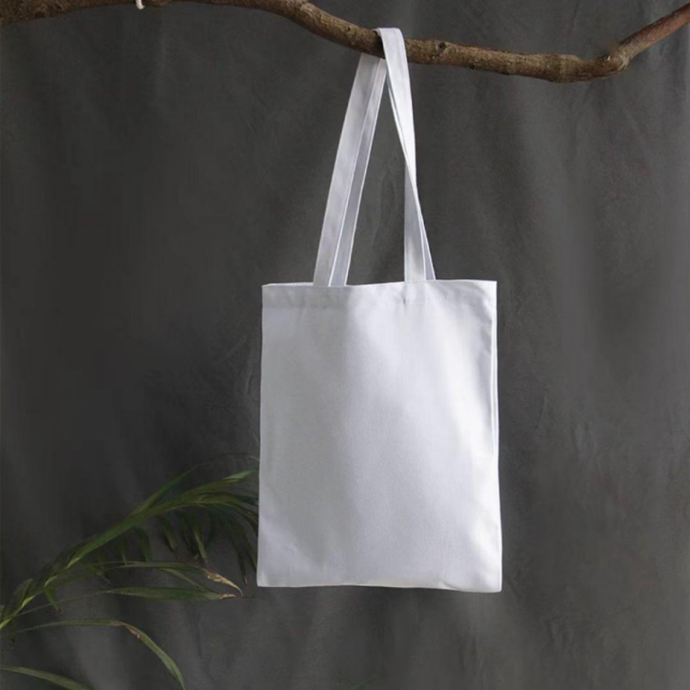 | 120份
科学与艺术系列——墨染之美 | 8 | 束口袋 | 纯棉材质 白色18cm*23cm | 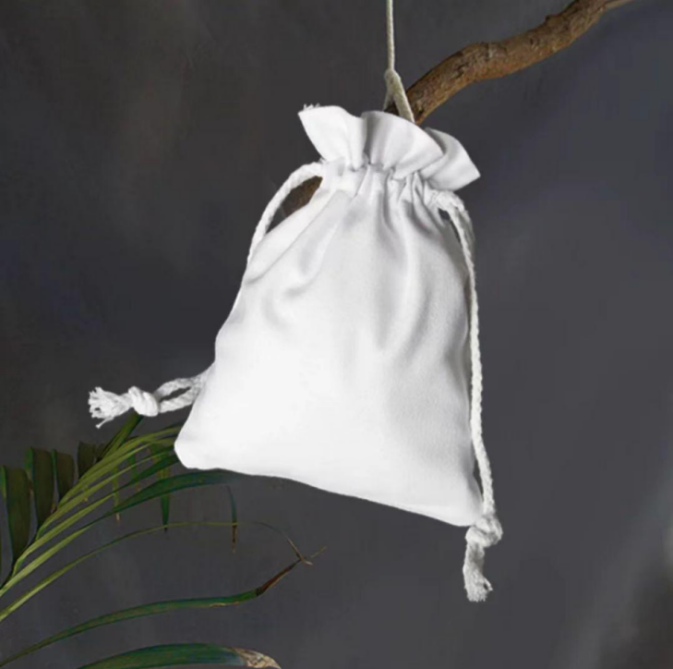 | 120份
科学与艺术系列——墨染之美 | 9 | 一次性桌布 | 10张（1.8*1.8米）/套 | 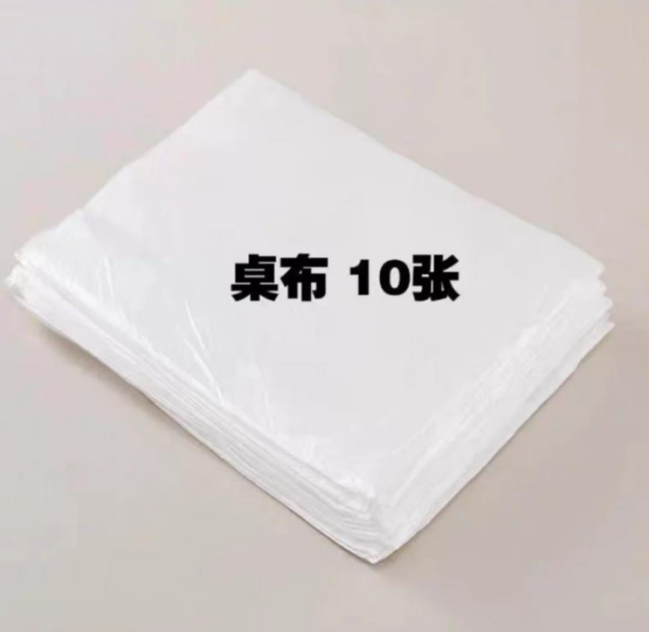 | 10套
科学与艺术系列——墨染之美 | 合计
探索身边的科学奥秘 | 1 | 一次性围兜 | 无纺布/吸水纸/PE防水膜  35×23.5×6.5cm  60片非独立包装 | 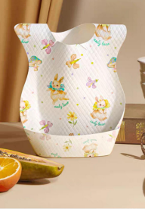 | 1包
探索身边的科学奥秘 | 2 | 磁性魔方积木 | 材质：透明彩色塑料  颜色：彩色  规格：6×6×6cm  带磁吸 | 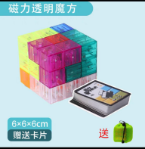 | 20套
探索身边的科学奥秘 | 3 | 光纤灯材料包 | 科学小实验DIY科学实验器材小玩具物理小发明光纤灯  （盒装+2节电池 产品尺寸10.4*19.5cm） | 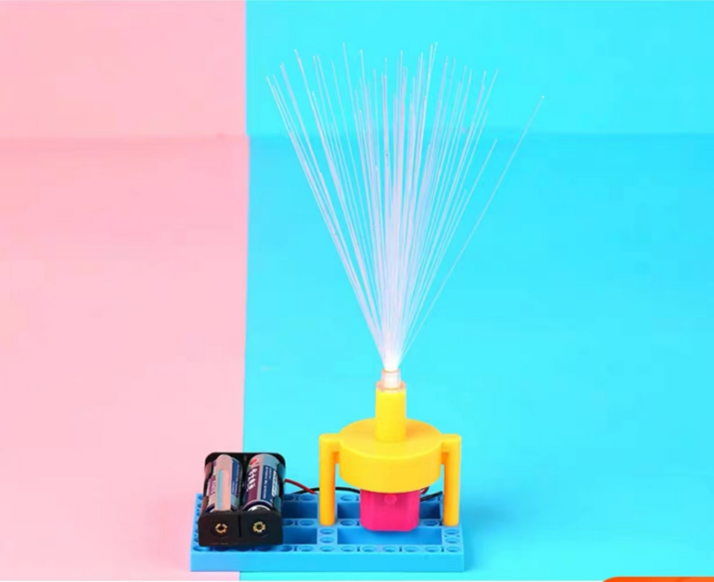 | 20套
探索身边的科学奥秘 | 4 | 人体骨骼模型拼装 | 木制，高42cm，宽5.5cm | 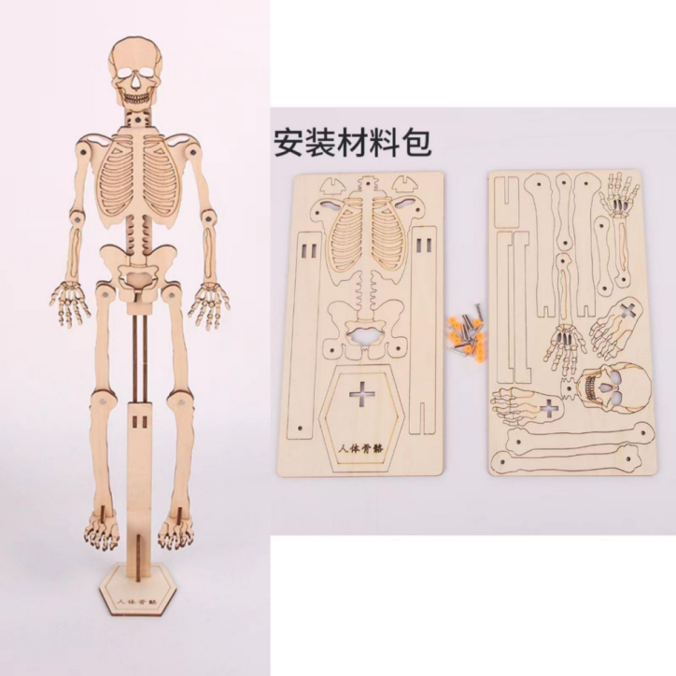 | 20套
探索身边的科学奥秘 | 5 | 木制平衡鸟 | 木质（带颜料） | 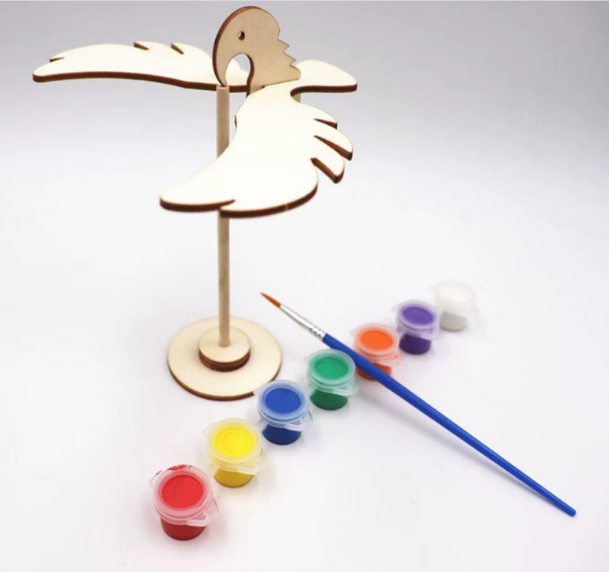 | 30套
探索身边的科学奥秘 | 6 | 平衡树 | 益智玩具  （包含48个棋子、骰子、平衡托盘） | 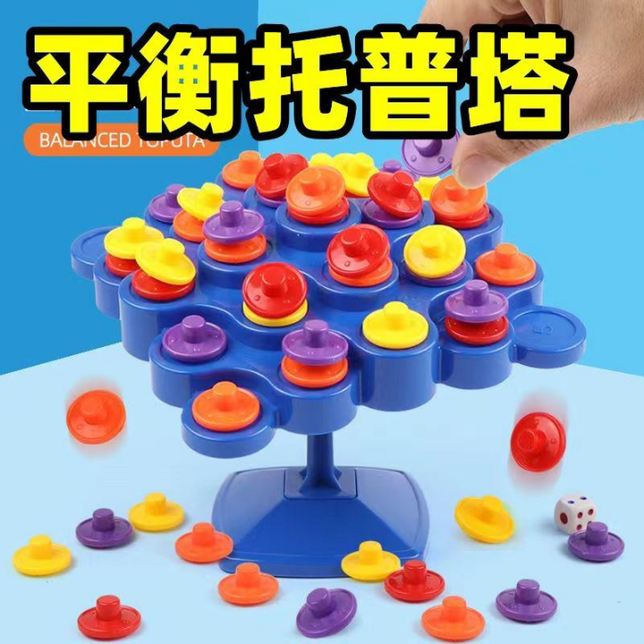 | 5份
探索身边的科学奥秘 | 7 | 海星过河石11件套 | 平衡训练器材 经典色  （至少包含特大号1只、大号2只、中号4只、小号4只） | 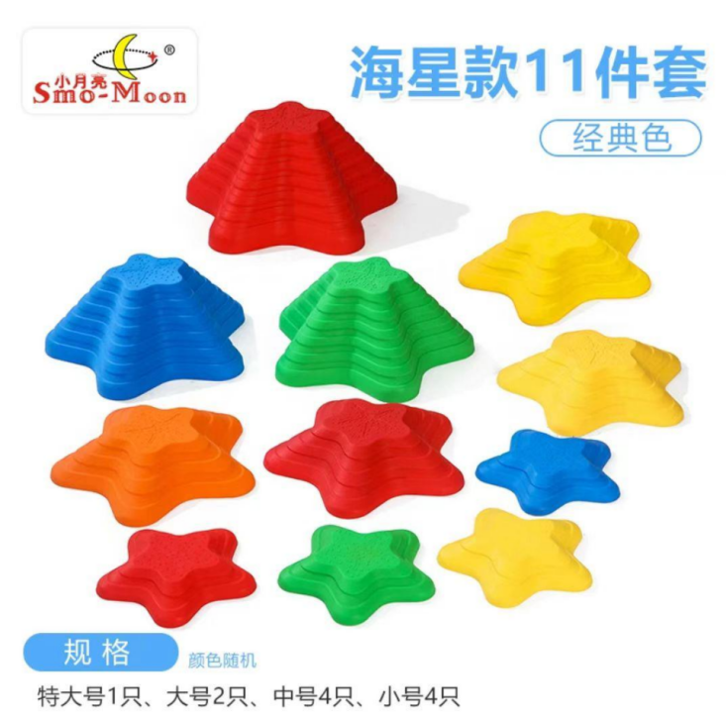 | 1套
探索身边的科学奥秘 | 8 | 身体骨骼器官拼图拼板 | 大号磁性带挂板  （挂板长44cm，宽26.7cm) | 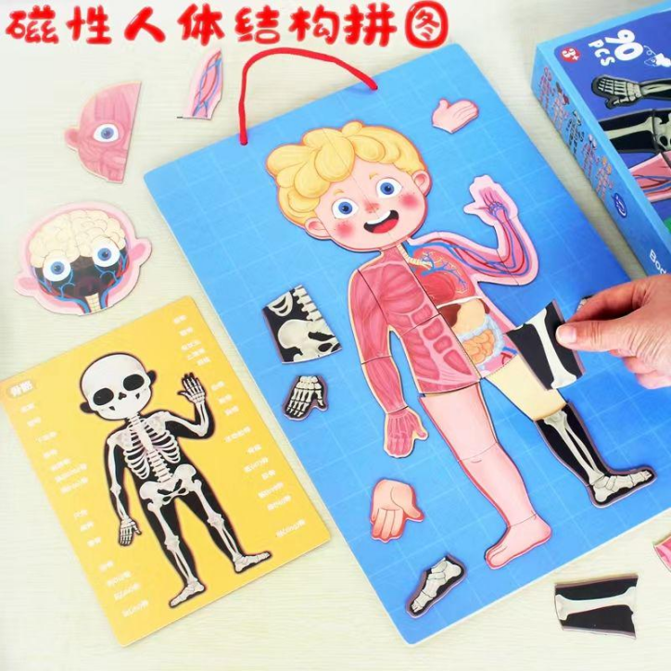 | 2套
探索身边的科学奥秘 | 9 | led手电筒 | LED家用充电式手电筒户外儿童便携照明远射迷你  （铅酸电池+自带直充产品尺寸4.5*11.9cm） | 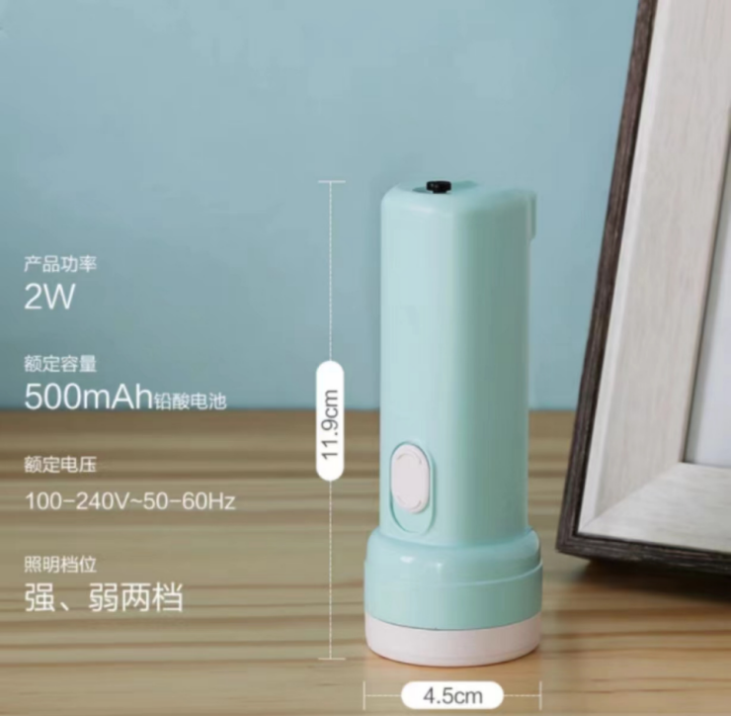 | 2个
探索身边的科学奥秘 | 10 | 指纹实验创意小发明 | 纸质，21*13CM | 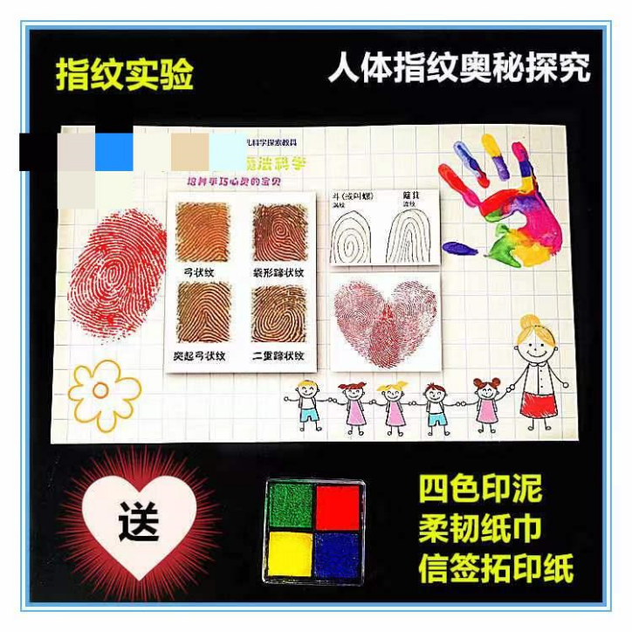 | 20套
探索身边的科学奥秘 | 11 | 自制听诊器 | 皮管 12cm×83cm | 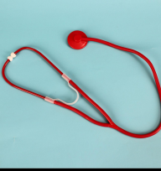 | 20个
探索身边的科学奥秘 | 12 | 磁力小车 | 儿童科学实验教具DIY手工发明小制作磁力小车材料包 | 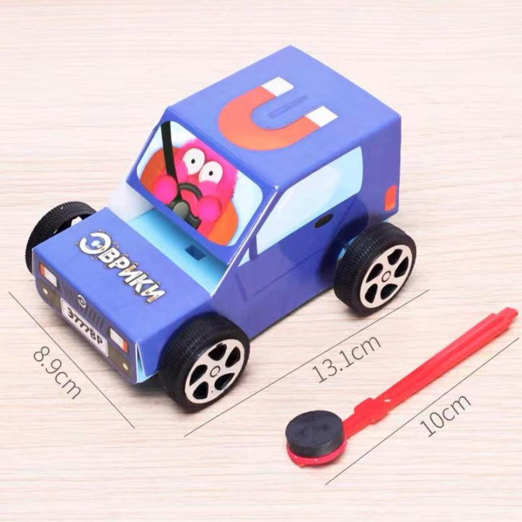 | 20套
探索身边的科学奥秘 | 13 | 磁铁套装 | 具体材料看图片清单 | 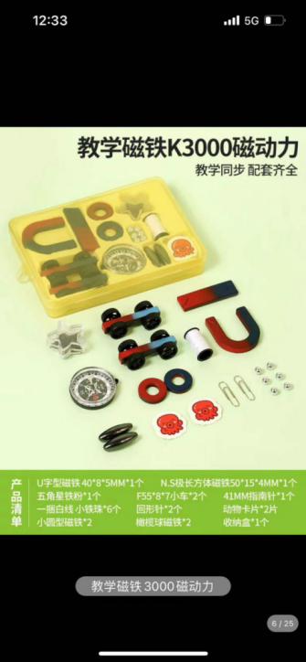 | 1套
探索身边的科学奥秘 | 总计
比特实验室 | 1 | 仿真动物模型 | 长28.8×宽20×高18  （至少包含12只装农场动物、12只装野生动物）  材质PVC，搪胶 | 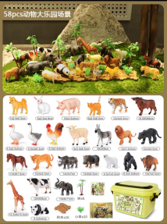 | 2套
比特实验室 | 2 | 动物认知拼盘 | 26cm木质动物成长圆盘，每个动物的成长过程模型都要有  （蝴蝶、瓢虫、乌龟、小鸡） | 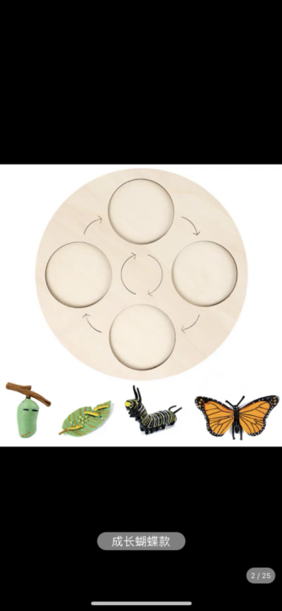 | 4套
比特实验室 | 3 | 双头油性水彩笔 | 40色 笔长151MM  (需赠送马克本30页） | 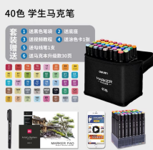 | 20套
比特实验室 | 4 | 互动构建积木条 | 材质：新西兰松木  至少20根木条  每根木条0.8×2.4×12cm  平衡力挑战至少包括20关+30题卡 | 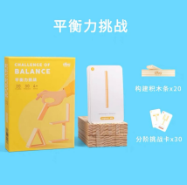 | 20套
比特实验室 | 5 | 3D立体拼图动物（大象） | 材料EPC（25×20×13cm)  拼片数≥16 | 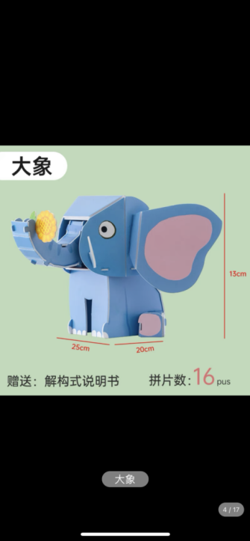 | 20套
比特实验室 | 6 | 滕王阁古建筑插拼图3D立体拼图 | 木质28.3×22.2×29.2cm  零件数≥245 | 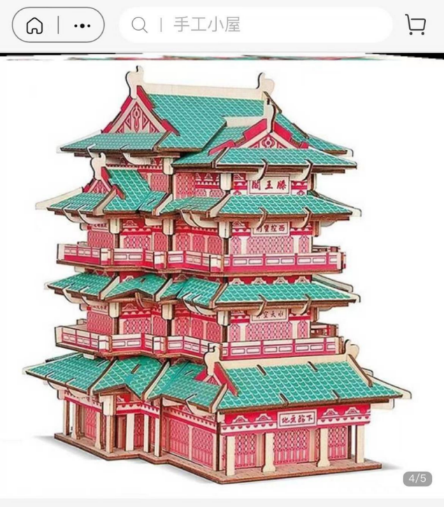 | 60套
比特实验室 | 7 | 智能空间四子棋AI对战 | 棋盘尺寸245mm×245mm×28.5mm  （棋盘×1 黑棋子42 白棋子42 充电线×1） | 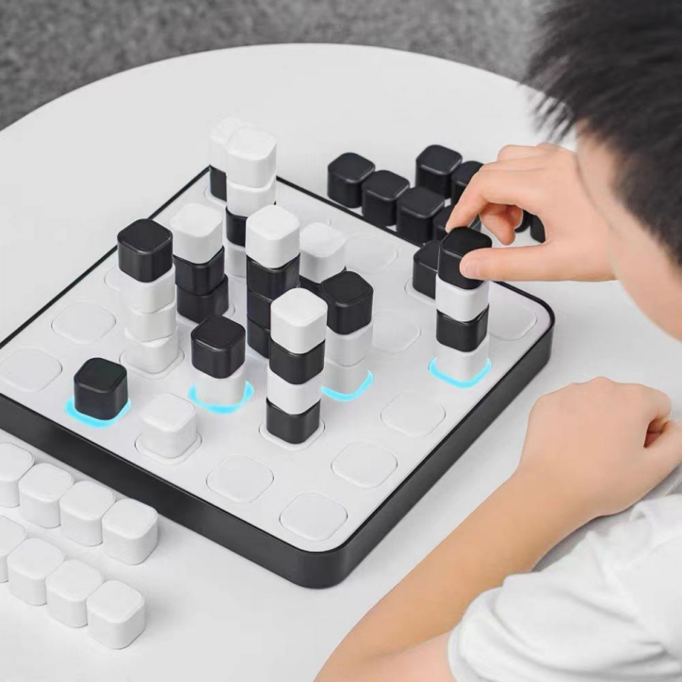 | 3套

